Санкт-Петербургский государственный электротехнический университет
«ЛЭТИ» им. В.И.Ульянова (Ленина)
(СПбГЭТУ «ЛЭТИ»)

Специальность | 11.04.02 – Инфокоммуникационные  технологии и системы связи
Специализация | Интеллектуальные инфокоммуникационные сети
Факультет | РТ
Кафедра | РС
К защите допустить
Зав. кафедрой

ВЫПУСКНАЯ КВАЛИФИКАЦИОННАЯ РАБОТА
МАГИСТРА

Тема: Позиционирование IoT устройств с использованием технологии измерения времени пробега стандартов 802.11

Студент |  |  |  | Чижов А.С.
 |  | Подпись
Руководитель | д.т.н., профессор |  |  | Малышев В.Н.
 | ^{(Уч. степень, уч. звание)} | Подпись
Консультанты | доцент |  |  | Трусов А.О.
 | ^{(Уч. степень, уч. звание)} | Подпись
 | к.т.н., доц. |  |  | Маругин А. С.
 | ^{(Уч. степень, уч. звание)} | Подпись

Санкт-Петербург 2024
ЗАДАНИЕ
на выпускную квалификационную работу

 |  | Утверждаю
 |  | зав. кафедрой РС
 |  | ____________
 |  | «12» марта 2024 г.
Студент | Чижов А.С |  |  |  |  |  | Группа | 8182
Тема работы: Позиционирование IoT устройств с использованием технологии измерения времени пробега стандартов 802.11
Место выполнения ВКР: СПБГЭТУ «ЛЭТИ»
Исходные данные (технические требования):
Спецификация технологий FTM в стандартах 802.11
Содержание ВКР:
Использование технологии измерения времени пробега стандартов 802.11 для локального позиционирования. Экспериментальное исследование протокола FTM. Математическая и статистическая обработка полученных данных
Перечень отчетных материалов: текст ВКР, иллюстративный материал.
Дополнительные разделы: Специальные вопросы обеспечения безопасности
Дата выдачи задания |  |  |  | Дата представления ВКР к защите
«1» февраля 2024 г. |  |  |  | «22» мая 2024 г.
Студент |  |  |  |  | Чижов А.С.
Руководитель д.т.н., профессор |  |  |  |  | Малышев В.Н.
^{(Уч. степень, уч. звание)}

календарный план выполнения
выпускной квалификационной работы

Утверждаю
Зав. кафедрой РС
____________
«12» марта 2024 г.

Студент | Чижов А.С |  | Группа | 8182
Тема работы: Позиционирование IoT устройств с использованием технологии измерения времени пробега стандартов 802.11

№ п/п | Наименование работ | Срок выполнения
1 | Обзор литературы по теме работы | 10.01 – 14.02
2 | Изучение технологии измерения пробега времени и протокола FTM | 15.02 – 12.03
3 | Исследование алгоритмов математической обработки | 15.03 – 10.04
4 | Экспериментальное исследование протокола FTM | 10.04 – 05.05
5 | Оформление пояснительной записки | 10.05 – 15.05
6 | Оформление иллюстративного материала | 15.05-21.05

Студент |  | Чижов А.С.
Руководитель |  | Малышев В.Н.

РЕФЕРАТ
Пояснительная записка 77 стр., 22 рис., 00 табл., 00 ист., 00 прил.
ТЕХНОЛОГИЯ измерения пробега времени в стандартах 802.11, ЛОКАЛЬНОЕ ПОЗИЦИОНИРОВАНИЕ, МНОГОЛУЧЕВОСТЬ, беспроводные локальные сети, ортогональное частотное мультиплексирование.
Объектом исследования является технология измерения пробега времени в стандартах WI-FI 802.11
Цель работы – исследование технологии измерения пробега времени в стандартах WI-FI 802.11 для локального позиционирования устройств Интернета вещей
Проанализированы теоретические материалы по теме локального позиционирования устройств Интернета вещей. Рассмотрена научно-техническая литература по данной тематике. Рассмотрен вопрос повышения точности позиционирования в условиях непрямой видимости. Произведен выбор и настройка необходимого оборудования, а именно плат ESP32 с поддержкой протокола точного измерения времени FTM. Проведён эксперимент по оценке дальности между исследуемыми устройствами. Получены необходимые зависимости изображенные в виде графиков и диаграмм. Разработан и применен базовый алгоритм фильтра Калмана на языке программирования Python для сглаживания и уточнения полученных оценок. Рассмотрены вопросы безопасности жизнедеятельности.
ABSTRACT

Theoretical materials on the topic of local positioning of Internet of Things devices have been studied. Scientific articles on this topic have been studied. The issue of increasing the accuracy of positioning in conditions of indirect visibility has been studied. The necessary equipment has been selected and configured, namely ESP 32 boards with support for the FTM accurate time measurement protocol. An experiment was conducted to estimate the range between the studied devices. The necessary dependencies are obtained, depicted in the form of graphs and diagrams. The Kalman filter was studied and applied to smooth the obtained estimates. The issues of life safety are considered

 | Введение | 10
1 | Группа стандартов wi-fi 802.11 | 12
1.1 | Актуальность локального позиционирования объектов | 13
1.2 | Применение технологии измерения пробега времени | 14
1.3 | Сравнение стандартов IEEE 802.11 mc и 802.11 az | 15
1.4 | Технология RTT | 19
1.5 | Протокол FTM | 21
2 | Особенности работы протокола ftm в wi-fi | 27
2.1 | WIFI на базе OFDMA | 27
2.2 | Применение протокола FTM для оценки расстояния | 30
2.2.1 | Влияние многолучевости на точность оценки расстояния | 33
2.3 | Информация о состоянии канала | 34
2.4 | Использование технологии CSI для уточнения оценок локального позиционирования iot-устройств. | 38
3 | Планирование эксперимента по оценке дальности с использованием устройств esp32 | 42
3.1 | Подготовка аппаратуры и настройка программного окружения | 44
3.2 | Подготовка модулей ESP 32 | 45
4 | Экспериментально исследование оценки расстояния на основе ftm | 47
4.1 | Математический анализ полученных данных | 50
4.3 | Математическая обработка выборки оценок дальности, полученных в безэховой камере | 53
4.4 | Математическая обработка выборки оценок дальности, полученных в коридоре. | 56
4.5 | Математическая обработка выборки оценок дальности, полученных в аудитории | 59
5 | Специальные вопросы обеспечения безопасности | 64
5.1 | Аннотация | 64
5.2 | Область применения стандарта | 64
5.3 | Элементы интерфейса пользователя | 67
5.3.1 | Термины и определения | 67
5.3.2 | Доступность информации согласно стандрату | 68
5.3.3 | Взаимосвязь методов ввода и графических элементов интерфейса пользователя | 68
5.3.4 | Состояния графических элементов интерфейса пользователя | 69
5.3.5 | Компоненты | 70
5.3.6 | Оценка соответствия требованиям эргономичности | 72
 | Вывод по разделу | 73
 | Заключение | 74
 | Список использованных источников | 75
ОПРЕДЕЛЕНИЯ, ОБОЗНАЧЕНИЯ И СОКРАЩЕНИЯ
В настоящей пояснительной записке применяют следующие термины с соответствующими определениями:
CSI – Channel State Information
IoT – Internet of Things
АЦП – аналого-цифровой преобразователь
ВКР – выпускная квалификационная работа
МС – мобильная станция
ОС – операционная система
ПК – персональный компьютер
ПО – программное обеспечение
ТД – точка доступа
NLoS (Non-Line of Sight) — зона, в условиях, отличных от прямой видимости.
LoS (Line of Sight) — прямая видимость.
FTM (Fine Timing Measurement) — точное измерение времени.
STA (Station) — инициатор, который отправляет начальный кадр запроса FTM.
RTT (Round Trip Time) — время пути.
TAI (International Atomic Time) — международное атомное время.
UTC (Coordinated Universal Time) — всемирное координированное время.
TSF (Timing Synchronization Function) — функция синхронизации времени.
TSF_STA — временная метка, полученная из таймера TSF станции.
TSF_DATA — данные временной метки TSF.
TSF_AP — временная метка точки доступа (AP).

ВВЕДЕНИЕ
Определение местоположения электронных устройств внутри зданий остается активно решаемой задачей. Высокий уровень точности измерений может быть полезен как в управлении логистическими процессами внутри зданий, так и для обеспечения безопасности, например, для отслеживания перемещения людей или определения местонахождения устройств, представляющих угрозу.
Позиционирование объектов в Интернете вещей (IoT) и внутри помещений является важной функцией, которая обеспечивает точное определение местоположения устройств или людей в пространстве. Это имеет ключевое значение для ряда приложений, таких как:
- Умный дом: управление устройствами и автоматизация систем на основе их местоположения.
- Здравоохранение: локализация пациентов и отслеживание их перемещений
- Производство: контроль и мониторинг оборудования и процессов в реальном времени.
- Транспорт: обеспечение безопасности и отслеживание движения автомобилей и грузов.
В отличие от пространства вне зданий, где с помощью GPS можно определить местоположение устройства с точностью до нескольких метров, помещения требуют более точного позиционирования. Среди существующих методов локального позиционирования, таких как Bluetooth, Radio Frequency Identification (RFID), ZigBee именно способы, использующие WI-FI -инфраструктуру, привлекают повышенное внимание в связи с ее широким использованием в помещениях.
В группу стандартов IEEE 802.11 включены дополнения, они описывают протокол определения местоположения на основе точного измерения времени (FTM). Протокол предоставляет способ оценки времени прохождения сигнала (RTT) между передатчиком и приемником без применения тактовой синхронизации. Данная спецификация была поддержана производителями ряда чипсетов, реализована в операционной системе Android (с 9.0), также в ней были предоставлены интерфейсы для разработчиков на программном уровне.
Целью данной работы является исследование технологии точного измерения времени пробега в стандартах 802.11 (FTM), а так же способы снижения ошибок при оценке дальности.
В соответствии с этой целью были поставлены следующие задачи:
- Проанализировать научно-техническую литературу с целью подбора оптимального решения по проведению эксперимента
- Изучить технологию измерения пробега времени в стандартах 802.11
- Подобрать оборудование и провести эксперимент по оценке дальности между устройствами, поддерживающими данную технологию
- Провести математическую обработку полученных оценок дальности

1. ГРУППА СТАНДАРТОВ WI-FI 802.11
IEEE 802.11mc разработан для поддержки стандарта IEEE 802.11 и связанной с ним документации и включает в себя все поправки и пересмотры стандарта IEEE 802.11, которые были внесены для служб беспроводной локальной сети (WLAN) и совместимых устройств.
Хотя целью IEEE 802.11mc не было внедрение каких-либо новых усовершенствований в радиоканал, в стандарт IEEE 802.11 были внесены некоторые дополнительные функции. Одним из таких дополнений является функция Wi-Fi Round Trip Time (RTT) [1]. Эта функция позволяет устройствам измерять расстояние до ближайших Wi-Fi-маршрутизаторов и определять их местоположение в помещении с точностью до 1-2 метров.

1.1 Актуальность локального позиционирования объектов
В последние годы системы определения местоположения внутри помещений приобрели значительную популярность. Эти технологии предлагают новый уровень автоматизации, известный как автоматическое определение местоположения объектов. Существуют разнообразные приложения, которые зависят от этой автоматизации. В их числе: определение местоположения товаров на складе, отслеживание местоположения медицинского персонала и оборудования в больницах, а также мониторинг положения пожарных в горящих зданиях.
Основной прогресс в разработке систем внутреннего позиционирования был достигнут за последние десять лет. Поэтому как исследовательские, так и коммерческие продукты в этой области являются новыми, и многие ученые активно занимаются их изучением.
Также в последние годы наблюдается значительный рост беспроводных систем. Беспроводные технологии нашли применение в потребительских устройствах, медицине, промышленности, общественной безопасности,
логистике и транспортных системах. Самоорганизующиеся сенсорные сети, выставление счетов с учетом местоположения, повсеместные вычисления, контекстно-зависимые информационные сервисы, отслеживание и руководство – это лишь некоторые из множества возможных областей применения. Поскольку беспроводная информация широко распространена, существует высокий спрос на точное позиционирование в беспроводных сетях как внутри помещений, так и на открытом воздухе.
Для беспроводного определения местоположения внутри помещений используются различные беспроводные технологии. Они могут быть классифицированы на основе [3]:
1) алгоритма определения местоположения, т.е. метода определения местоположения, использующего различные типы измерений сигнала, такие как время распространении (TOF), угол и мощность сигнала;
2) физического уровня или инфраструктуры датчиков местоположения, т.е. беспроводная технология, используемая для связи с мобильными устройствами или статическими устройствами. В общем, измерение включает в себя передачу и прием сигналов между аппаратными компонентами системы. Беспроводная система определения местоположения внутри помещения состоит, по меньшей мере, из двух отдельных аппаратных компонентов: передатчика сигнала и измерительного блока. Последний обычно несет основную часть “интеллекта” системы.

1.2 Применение технологии измерения пробега времени
Одним из очевидных применений этой новой функции является улучшение сервиса "Найти мое устройство", предлагаемого Google, и, вероятно, именно поэтому Google решила включить поддержку Wi-Fi round-trip time (RTT) в Android 9. Функция Wi-Fi RTT в Android 9 позволяет устройствам измерять расстояние между собой и другими устройствами с поддержкой Wi-Fi, такими как точки доступа (APs) и узлы с поддержкой Wi-
Fi (если устройство поддерживает Wi-Fi). Эта функция основана на стандарте IEEE 802.11mc и позволяет приложениям использовать преимущества повышенной точности определения местоположения и осведомленности о нем. В дополнение к отслеживанию потерянных устройств, Wi-Fi RTT можно использовать для автоматизации "умного дома". Например, пользователи смартфонов могут настроить автоматическое включение освещения в своих домах при входе в определенную комнату или при разблокировки входной двери.
Ограничения применения глобальных систем позиционирования в этих условиях призваны исправить системы локального позиционирования (LPS – Local Position Systems).
В основе таких систем лежат метки или маяки, которые размещают на отслеживаемых объектах. Организуется двусторонний канал связи (RTT). Далее сигнал принимается точками доступа, которые либо сами способны производить обработку, или данные отправляются на сервер, производящий обработку полученных данных и их дальнейшую отправку. Оценка расстояния по времени возможна только при прогнозировании трассы
Технология Wi-Fi, основанная на стандартах семейства IEEE 802.11, функционирует в частотных диапазонах 2,4 ГГц, 5 ГГц и 6 ГГц с пропускной способностью 40, 80 и 160 МГц. На сегодняшний день Wi-Fi является наиболее успешным коммерческим стандартом для беспроводных локальных сетей (WLAN). Его использование стало повсеместным: количество точек доступа в городах постоянно растет, а плотность покрытия Wi-Fi неуклонно увеличивается.

1.3 Сравнение стандартов IEEE 802.11 mc и 802.11 az
Группа mc (TGmc) IEEE 802.11, иногда называемая IEEE 802.11mc, была третьей группой по техническому анализу и пересмотру стандартов
беспроводной сети IEEE 802.11[2]. Цель состояла в том, чтобы включить накопленные изменения (редакционные и технические исправления) в стандарт IEEE 802.11-2012 и обобщить утвержденные поправки в стандарт.
Результатом работы TGmc стала публикация стандарта IEEE 802.11-2019 в 2019 году.
Группа Gmc прекратила свою работу. Техническим обслуживанием и пересмотром стандарта IEEE Std 802.11-2019 занимается TGmd
IEEE 802.11mc является группой изучающей и внедряющей дополнения для стандартов IEEE 802.11 WLAN, которые определяют набор протоколов контроля доступа к мультимедиа и физическому уровню для реализации беспроводной связи
Самый первый стандарт IEEE 802.11, который теперь называется 802.11 legacy, был выпущен в 1997 году и предлагал две скорости передачи данных - 1 или 2 Мбит/с. Сегодня практически не используются протоколы, описанные в этом стандарте. Однако этого нельзя сказать о стандарте 802.11b, который был выпущен в 1997 году и увеличил пропускную способность до 11 Мбит/с при использовании диапазона 2,4 ГГц
В 2003 году 802.11g увеличил пропускную способность до 54 Мбит/с, а в 2009 году 802.11n внедрил стандартизированную поддержку MIMO, агрегацию кадров и улучшения безопасности.
Последнее поколение беспроводных устройств характеризуется поддержкой стандарта 802.11ac, который обеспечивает высокую пропускную способность беспроводных локальных сетей в диапазоне 5 ГГц и имеет пропускную способность между несколькими устройствами не менее 1 Гбит/с и пропускную способность по одному каналу не менее 500 Мбит/с.
В дополнение к этим основным стандартам существовало множество второстепенных стандартов и поправок, включая 802.11mс, разработка которого была завершена в период с 2022 по 2019 год.
IEEE 802.11mc и IEEE 802.11az - это два стандарта беспроводной связи, разработанные организацией IEEE для оптимизации работы беспроводных сетей.
Стандарт IEEE 802.11mc, также известный как Wi-Fi RTT (Round-Trip Time), представляет собой технологию, которая позволяет определить местоположение устройства с помощью Wi-Fi с точностью до 1 метра. Он основан на измерении времени задержки (RTT) между передачей сигнала и получением ответа от нескольких доступных точек доступа Wi-Fi. Этот стандарт важен для приложений, требующих точного определения местоположения, таких как навигация в закрытых помещениях или автоматизированные системы управления инфраструктурой.
С другой стороны, стандарт IEEE 802.11az, также известный как Next Generation Positioning (NGP), характеризуется высокой энергоэффективностью и предназначен для определения местоположения устройств в беспроводных сетях с использованием измерений времени задержки (ToF). Этот стандарт позволяет повысить точность определения расстояния между устройствами и точками доступа Wi-Fi, что может быть полезно, например, для автоматического наведения устройств на определенные зоны или объекты
Новый стандарт IEEE 802.11az - это значительное достижение, предлагающее улучшенные и более точные возможности определения местоположения, которые открывают широкий спектр возможностей для производителей устройств. Благодаря этому стандарту точность определения местоположения увеличилась с 1-2 метров (согласно стандарту 802.11-2019) до субметровых значений, при этом некоторые модели достигают точности менее 0,1 метра или около 4 дюймов. Это обеспечивает более точное
позиционирование в окружающей среде и может помочь определить, когда устройство находится ближе к другому.
Помимо определения местоположения, использование системы приближения также значительно возросло благодаря внедрению механизма защиты от подмены на физическом уровне, называемого Secure LTF. Стандарт IEEE 802.11az является первым стандартом, включающим псевдослучайные последовательности на основе AES-256, которые используются для оценки дальности и защиты от атак типа "Человек посередине" (MITM) и других атак с опережением во времени. Этот уникальный механизм защиты использует и расширяет рамки безопасности IEEE 802.11, опираясь на существующие меры безопасности и делая IEEE 802.11az отличным выбором для таких приложений, как отпирание дверей или использование носимого устройства для доступа к ПК.
Устройства только начинают появляться на рынке, но можно предположить инновационные варианты использования, которые откроют новые возможности и решат давние проблемы. Вот несколько примеров того, как можно использовать стандарт IEEE 802.11az:
Стандарт IEEE 802.11az позволяет самостоятельно настраивать сети, облегчая простое, быстрое и экономичное развертывание беспроводной локальной вычислительной сети (WLAN) для навигации и автоматизированной координации частот (AFC) в диапазоне 6 ГГц. Этот новый стандарт поддерживает точки доступа и устройства, работающие с более высоким уровнем энергопотребления. Одобрение Федеральной комиссией по связи (FCC) стандарта AFC на частоте 6 ГГц в 2022 году было частично обусловлено желанием увеличить пропускную способность для повышения производительности, предлагаемой стандартами Wi-Fi 6E и Wi-Fi
Ключевыми особенностями стандарта IEEE 802.11 az при решении задач позиционирования являются:
- Эффективная работа благодаря динамической (основанной на требованиях) адаптации скорости измерения к следующему поколению основных стандартов IEEE 802.11ax на основе триггеров (MIMO, триггерный кадр, кадр NDP).
- Аутентификация и конфиденциальность, а также меры по борьбе со спуфингом реализуются с помощью PMF в разъединенном режиме и рандомизированных последовательностей измерений на уровне PHY (защита последовательностей LTF).
- Повышенная точность достигается за счет использования MIMO и большей полосы пропускания, доступной в диапазоне 7 ГГц для соединений стандарта 802.11ax. измерение для повышения точности, особенно в условиях прямой видимости (NLOS) и в условиях, близких к прямой видимости.
Оба стандарта имеют свои преимущества и недостатки, и выбор между ними зависит от конкретных потребностей проекта или приложения.

1.4 Технология RTT
Среди того, что было отмечено выше, методы позиционирования на основе Wi-Fi являются наиболее популярным способом позиционирования внутри помещений из-за широкого распространения точек доступа Wi-Fi (APs). С помощью RSSI от близлежащих точек доступа расстояние до каждой точки доступа может быть вычислено с использованием логнормальной модели, и впоследствии положение устройства получается с применением методов трилатерации. Этот метод требует небольших вычислений, однако из-за колебаний и непредсказуемости RSSI точность этого метода ограничена.
Другой подход заключается в сборе RSSI в известных местах для создания базы данных фингерпринтинга, и цель определяется путем сопоставления RSSI в реальном времени с базой данных.
Как распространенная проблема беспроводных сигналов, измерение RTT также страдает от отражения, затухания и затемнения в помещении. Анализ состава, характеристик и распределения ошибок полезен для построения точной модели определения дальности[4]. Были проведены исследования факторов, влияющих на распространение сигнала FTM, включая перекос тактовой частоты, эффект полосы пропускания, эффект дискретизации, эффект многолучевости и ошибку, зависящую от положения, в различных сценариях. Однако некоторые из этих ошибок являются аппаратными связанные с этим алгоритмы компенсации были встроены во встроенное ПО. Большинство оставшихся ошибок вызвано многолучевым распространением или эффектом отсутствия прямой видимости (NLOS), который сильно коррелирует с окружающей средой. Таким образом, точная модель определения дальности зависит от контекста. Зарубежные исследователи предложили алгоритм на основе фильтра Калмана для объединения Wi-Fi RTT и RSS с целью повышения точности измерения расстояния. В работе Sun и коллег предложен метод полиномиальной подгонки, а Цао и соавторы разработали модель калибровки диапазона для различных сценариев на основе регрессии гауссовского процесса. Другие исследования сосредоточены на интеграции методов, таких как определение местоположения пешеходов (PDR) и сопоставление карт, для улучшения производительности позиционирования Wi-Fi FTM. Эти методы определяют местоположение на основе геометрических принципов, но не полностью используют доступную информацию. Чтобы устранить этот недостаток, в данной статье разработаны два этапа определения местоположения и предложен метод слияния, использующий один и тот же набор данных для измерения расстояния для улучшения характеристик позиционирования внутри помещений на основе Wi-Fi. Первый этап, называемый одноточечным позиционированием, определяет местоположение с помощью измерений расстояния в реальном времени на основе геометрических принципов.
Второй этап, называемый улучшенным позиционированием по соответствию, создает базу данных расстояний, используя существующую информацию о сцене, и применяет модифицированный алгоритм сопоставления для получения точного местоположения.

1.5 Протокол FTM
IEEE 802.11 – это постоянно развивающийся набор стандартов, направленный на добавление новых функций и повышение производительности в сети Wi-Fi. Одной из последних нововведений в стандарт IEEE 802.11mc является Wi-Fi Fine Timing Measurement (FTM).
Wi-Fi FTM называется Wi-Fi Location от Wi-Fi Alliance и обычно упоминается как Wi-Fi RoundTrip Time (RTT). Протокол измерения позволяет станциям оценивать расстояние между ними с точностью до метра. С момента своей стандартизации в 2019 году Wi-Fi FTM все чаще используется для создания новых сервисов, основанных на местоположении, как промышленностью, так и научными кругами. Например, Google представила поддержку Wi-Fi FTM (названного Google Wi-Fi Round-Trip Time) в Android 9 и расширила его функциональность в Android 12 [4]. С тех пор Google выпустила два Приложения для Android (WiFiRttScan и WiFiRttLocator), позволяющие разработчикам оценивать производительность своих приложений для определения местоположения внутри помещений, навигации и розничной торговли, поскольку прогнозируется увеличение поддержки Wi-Fi FTM в будущем. Кроме того, Wi-Fi Aware, стандарт Wi-Fi Alliance, который позволяет ближайшим устройствам Wi-Fi быстро обнаруживать, подключаться и обмениваться информацией без необходимости использования какой-либо инфраструктуры Wi-Fi FTM для сканирования близлежащих устройств. Подводя итог, можно сказать, что Wi-Fi FTM – это первый шаг к интеграции информации о беспроводном местоположении в стандарты IEEE 802.11, и мы уже видим, что они используются в качестве основы для стандартов
следующего поколения, таких как IEEE 802.11az (WiFi Next Generation Positioning ) и Wi-Fi Aware .
Протокол Wi-Fi FTM обеспечивает двусторонний подход к обмену данными между инициатором и ответчиком. Инициатором обычно является смартфон, а ответчиком – точка доступа Wi-Fi , оба должны поддерживать протокол FTM. Принцип определения расстояния согласно протоколу FTM показан на рисунке 1.1
Весь процесс начинается с того, что смартфон(SP) отправляет запрос FTM к точке доступа(AP) и ожидает пакет подтверждения от неё. Затем измерение расстояния происходит следующим образом: точка доступа отправляет кадр FTM на смартфон и фиксирует время отправления t₁. Смартфон получает этот кадр и записывает время его прибытия t₂ . Затем, после обработки кадра и записи времени прибытия t₃, он отправляет ответный запрос обратно к точке доступа. Точка доступа получает данную информацию и записывает время прибытия t₄. Во время следующего измерения значение времени t₄ передаётся на смартфон.
Идеальное время обмена данными между двумя устройствами обозначается как t_{f}, которое может быть найдено как:
(1.1)
где t_{sp} и t_{ap} представляют временную задержку измерения для смартфона и точки доступа соответственно.
Расстояние между смартфоном и точкой доступа оценивается в уравнении
(1.2)
где с – скорость света
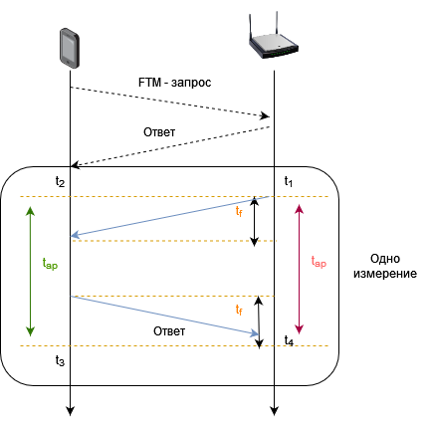
Рисунок 1.1 Схема работы протокола FTM
Однако, все вышеописанные методы позиционирования применимы только в условиях прямой видимости. Вследствие многолучевого распространения сигнала, результаты измерений сильно искажаются, что делает невозможным точное определение местоположения устройства. Для адаптации к изменениям в окружающей среде требуется калибровка FTM. Имеется множество работ, посвященных калибровке FTM различными методами, основанными на глубоком обучении, на геометрии и на использовании датчиков.
Выделяют три этапа в предложенной модели калибровки[4]: cбор данных, обработка данных, калибровка и оптимизация данных.
На этапе сбора данных на вход модели поступают FTM и IMU данные, а так же необработанная CSI матрица
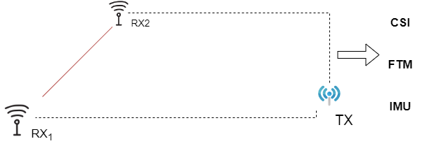
Рисунок 1.2 – Иллюстрация сбора данных
В ходе исследований приемник и передатчик в статье [4] макета перемещались относительно друг друга на фактическое расстояние между ними от 0,1 м до 32 м, при этом непрерывно проводились измерения
В макете, описанном авторами используется смартфон Google Pixel 2 и маршрутизатор Google Wi-Fi в качестве приемопередатчика. Ширина полосы пропускания составляет 80 МГц, несущая частота – 5,21 ГГц. Также используется компьютер Dell Vostro серии 3000 с сетевой картой AX200. На принимающей стороне маршрутизатор Xiaomi AX3000 настроен на полосу пропускания 160 МГц и на несущую частоту 5,25 ГГц.
В этой работе [3] представлены исследования взаимосвязи между информацией физического уровня и ошибкой FTM в высоком разрешении. Так же предложена модель калибровки ошибок FSI, которая использует информацию физического уровня для коррекции FTM. Данная модель применима в реальных условиях, так как для оптимизации результатов использовались перемещения пользователей. В рамках будущей работы планируется повысить точность FTM за счет объединения данных из нескольких источников информации, в частности, угла наклона траектории (Angle of Arrival, AoA) и доплеровского сдвига частоты, и применить их для отслеживания устройств
Как уже отмечалось ранее, точности FTM измерений до нескольких метров можно добиться только в условиях прямой видимости (Line Of Sight,
LOS), что не является типичной ситуации для помещений. В условиях непрямой видимости, точность измерений значительно ухудшается. Рассмотрим следующий случай, исследуемое устройство находится на расстоянии 5 метров от точки доступа. В условиях прямой видимости наблюдается достаточно точная оценка расстояния. При повороте устройства на 180 перекрывается линия LOS между смартфоном и точкой доступа, что вызывает резкое падение точности FTM.
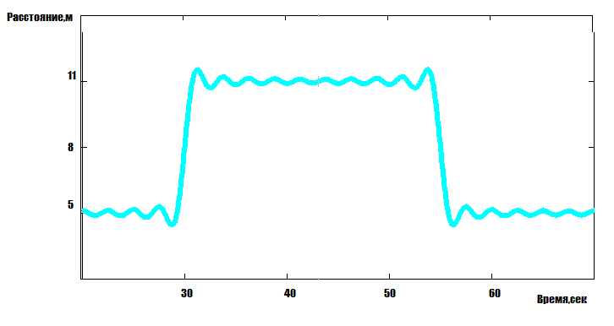
Рисунок 1.3 – Точность FTM при непрямой видимости [3]

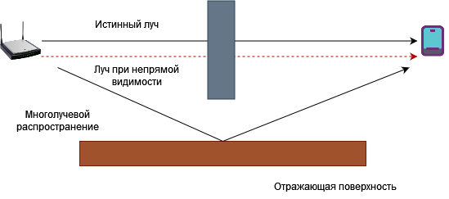
Рисунок 1.4 Распространение сигнала в условиях непрямой видимости
Выводы по главе
В рамках данной главы был проведен обзор существующих технологий для оценки расстояния до объектов и их локализации.
В разделе были освещены основные характеристики протоколов Wi-Fi 802.11mc, включая высокую точность определения местоположения, использование RTT (Round-Trip Time) и совместимость с существующей инфраструктурой Wi-Fi. Подчеркнута актуальность данной технологии в контексте растущей потребности в точных системах навигации внутри помещений, приложениях дополненной реальности и управлении интеллектуальными зданиями. Рассмотрены цели исследования, направленные на оптимизацию алгоритмов, улучшение совместимости и снижение энергопотребления. Перечислены преимущества Wi-Fi 802.11mc, такие как высокая точность, использование существующей инфраструктуры и широкий спектр применений. Проведено сравнение 802.11mc и аз, выявлены ключевые отличия и преимущества каждой технологии. Отмечена важность Wi-Fi 802.11mc как значимого шага в эволюции технологий определения местоположения, подчеркивается его актуальность и потенциал для дальнейших исследований и разработок.

2. ОСОБЕННОСТИ РАБОТЫ ПРОТОКОЛА FTM В WI-FI
Для локализации внутри помещения можно использовать множество характеристик, извлеченных из сигнала Wi-Fi, таких как индикация уровня принимаемого сигнала (RSSI), импульсная характеристика канала, время прибытия, угол прибытия (AOA) (Chuang et al., 2020) и информация о состоянии канала (CSI). Другие методы, такие как слияние нескольких источников и "радиоотпечаток", также могут быть использованы в сложных обстановках внутри помещений. В 2019 году в IEEE 802.11 стандартизирован протокол измерения времени (FTM), который может обеспечить точность позиционирования на уровне метра в соответствии с требованиями Wi-Fi alliance (IEEE Std 802.11, 2019). Определенный набор микросхем Wi-Fi обеспечивают аппаратную поддержку FTM и смартфона Android P от Google. Помимо документации по стандарту IEEE 802.11, есть несколько подробных сведений о методах реализации и производительности систем определения времени

2.1 WIFI на базе OFDMA
Как обсуждалось в предыдущей главе, беспроводные технологии являются популярным выбором для приложений loT из-за их способности обеспечивать гибкость, масштабируемость и простоту развертывания.
В критически важных средах, таких как промышленный Интернет вещей, интеграция беспроводных сетей все еще находится на ранней стадии [14], но промышленные сферы начинают внедрять беспроводные решения. Самые последние версии Wi-Fi, такие как Wi-Fi 6 (IEEE 802.11ax) [15] и Wi-Fi 7 (IEEE 802.11be) [14], целесообразно использовать при промышленном развертывании в качестве они основаны на технологии OFDMA (Orthogonal frequency-division multiple access).
Эта технология считается важной для Интернета вещей из-за ее способности поддерживать множество устройств и повышать
производительность в условиях плотной среды. В Wi-Fi на базе OFDMA доступный спектр беспроводной связи разделен на более мелкие поднесущие, которые могут быть так же распределены между различными устройствами. Это позволяет нескольким устройствам взаимодействовать одновременно, сокращая время ожидания каждым устройством своей очереди на использование спектра беспроводной связи. Это повышает общую эффективность сети и обеспечивает более высокую производительность в средах с большим количеством подключенных устройств [16]. Некоторые функции Wi-Fi 6 и Wi-Fi 7 требуют точной синхронизации по времени. Например, основное нововведение Wi-Fi 7, получившее название Multi-AP cooperation которое обеспечивает такие функции, как одноврменный прием кадров, что подразумевает совместную обработку точками доступа полученных данных со всех конечных станций, требует жесткой синхронизации по времени.

Решающий шаг в ознакомлении с последними достижениями в области методов беспроводной детерминации был сделан Д. Кавальканти [17]. В этой работе были рассмотрены различные темы, включая синхронизацию времени, сопоставление приоритетов и обсуждение возможности поддержки приложений реального времени и вариантов использования для детерминированной беспроводной связи на основе OFDM. Эти первоначальные исследования имеют важное значение для подтверждения того, что беспроводные технологии способны обеспечивать субсекундную задержку и синхронизацию по времени с высокой точностью несколько десятков наносекунд. Сейджо и др. [18] представили w-SHARP, аппаратную реализацию синхронизации TSN и планирования с учетом времени для беспроводной связи на основе OFDM (intra BSS).
Следующие темы в настоящее время являются основными областями обсуждения, связанными с жесткой синхронизацией времени, совместимой с синхронизацией времени на основе PTP:
• Протокол IEEE 802.1AS-2011 может быть использован в сетях стандарта IEEE 802.11 с использованием процедуры измерения времени (TM), которая первоначально была представлена в стандарте IEEE 802. 11v [19].
• Стандарт IEEE 802.1AS-2020 обеспечивает новый подход к синхронизации (IEEE 802.11mc Fine Time measurement procedure, FTM [20]), который утверждает, что поддерживает разрешение временных меток в 0,1 нс против 10 нс, предоставляемых TM.
• Другие подходы предполагают использование кадров радиомаяка стандарта 802.11 и функции синхронизации по времени (TSF) для тактовой синхронизации.
IEEE 802.11 рассматривает использование подходов, основанных на широковещании (распределение эталонных тактовых импульсов по всем узлам с помощью широковещательных сообщений или выделенных кадров), и, как утверждается, допускает ошибку синхронизации в худшем случае ниже 3,3 пс. Романов и др. также предупреждают, что касается соответствующего аспекта задержки распространения в наихудшем случае в диапазоне 1 AP (100 метров), то она составляет 400 нс.
IEEE 802.11 поддерживает специальные функции временной синхронизации (TSF), при которых все Wi-Fi-Устройства с поддержкой Wi-Fi оснащены таймером TSF, то есть 64-разрядным аппаратным счетчиком. В режиме беспроводной инфраструктуры точка доступа периодически синхронизирует устройства с помощью выделенных фреймов управления (маяки и ответы зондирования для WiFi 5). Импульсы отправляются периодически (по умолчанию 100 мс) и содержат 64-разрядную временную
метку, содержащую текущее значение таймера TSF точки доступа. Эта временная метка соответствует значению таймера TSF, когда первый бит поля временной метки маяка проходит через PHY, плюс задержка отправка потока данных в физический канал.
Устройства в диапазоне воздействия получают сигналы AP, извлекают временную метку и сравнивают ее со своим собственным значением таймера TSF. Затем STA вычитает разницу из своего счетчика TSF, таким образом синхронизируясь с точкой доступа. Поэтому таймеры TSF используются только для синхронизации устройств (STA) и точек доступа.

2.2 Применение протокола FTM для оценки расстояния
Механизм измерения времени (TM) доступен с версии IEEE 802.11v и представляет собой механизм синхронизации на уровне MAC, который позволяет устройствам стандарта 802.11 синхронизироваться с гроссмейстерскими часами в точке доступа.
Таймер TM имеет разрешение 10 секунд. Обычно таймер основан на встроенном таймере конкретного производителя, который может отображать время TAI или UTC в соответствии с IEEE 802.1AS-2011. Утверждается, что точность TM, основанная на временной метке HW, составляет несколько наносекунд [26]. TM основана на интерфейсе MAC Layer Management Entity (MME), таким образом, мы полагаемся на общие фреймы, а также используем фреймы управления в рамках MLME [26]. На рисунке показан обмен сообщениями в TM, когда точка доступа отправляет измерение в STAs.
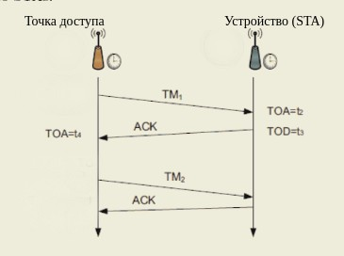
Рисунок 2.1 Обмен измерений времени прибытия и отправления сигнала
Здесь TOA (Time of Arrival) - время прибятия сигнала на устройство. TOD (Time of Departure) - время отправления сигнала на устройство
Time Advertisments (TA) (IEEE 802.11-2012) используются точками доступа для обмена информацией о времени, полученной из определенного стандарта времени, с использованием таймера TSF точки доступа. Точка доступа передает свою временную метку таймера TSF (TSF_AP), а также смещение между TSF_AP и локальными часами (обычно это системные часы). Станция получает кадр TA, помечая его временной меткой, полученной из таймера TSF (TSF_STA). Затем она передает три значения (TSF_DATA, TSF_AP и смещение точки доступа) на верхние уровни вышеупомянутого взаимодействия.
Протокол точного измерения времени Wi-Fi (FTM) - это протокол уровня MAC, который в настоящее время используется для определения местоположения по времени распространения (TOF) в его первоначальном виде, как определено в стандарте IEEE 802.11mc (IEEE 802.11-2019), для облегчения локализации. Этот протокол позволяет устройству определять свое расстояние от другого устройства/точки доступа (AP) с высокой точностью,
обычно порядка нескольких метров. FTM вычисляет относительное расстояние между инициирующим устройством и отвечающим устройством путем измерения времени, необходимого для прохождения сигнала от инициатора к ответчику и обратно. По сравнению с другими подходами, основанными на мощности сигнала, точность FTM линейно зависит от дальности действия. На рисунке 2.6 показана последовательность передачи данных для FTM. В предлагаемой нами схеме инициирующим устройством является станция (STA), которая отправляет запрос FTM на точку доступа (ответчик). На основании ответа от точки доступа (подтвержден или нет) процесс FTM продолжается. Если от точки доступа получено подтверждение подтверждения запроса, то точка доступа отправляет ответ FTM. (FTM1) Затем этот процесс может быть повторен при условии, что ответы получены коректно.
Следует отметить, что как TM, так и FTM используют одну и ту же методологию (измерение RTO), с основными различиями, описанными ниже.
Согласно стандарту FTM, когда примитивный запрос MLME-FINETIMINGMSMTRQ отправляется в рамках стандарта IEEE 802.11 MLME для FTM, как показано на рисунке 2.2, инициатор (STA) отправляет начальный кадр запроса FTM. В отличие от этого, для TM ведущий сервер запускает последовательность, отправляя примитивный запрос MLME-TIMINGMSTM, который запускает коммуникационную последовательность RTO. Вычисление RTT для nFTMs обеспечивается следующим уравнением:
$RTT=\frac{1}{n}$(2.1)
Следует отметить, что FTM требует повторных измерений, поскольку измерения RTT не являются полностью точными. Это связано с такими факторами, как радиочастотные помехи, а так же расположение устройств, так как необходимо учитывать многолучевость.

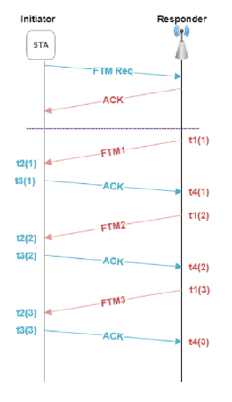
Рисунок 2.2 Коммуникационная последовательность FTM для вычисления RTT.

2.2.1 Влияние многолучевости на точность оценки расстояния
Было обнаружено, что на точность работы систем локального позиционирования на частоте 2,4 ГГц и с полосой пропускания до 40 МГц существенное влияние оказывают компоненты, расположенные вне рабочей зоны (NLoS), в условиях, отличных от внешних. На частотах 5 ГГц и 80 МГц результаты приближаются к метровой точности в условиях LoS внутри помещений, но становятся ненадежными на расстояниях более 20 метров в условиях NLoS. Поэтому для реализации этих преимуществ требуется более плотное развертывание точек доступа.
Было обнаружено, что некоторые конфигурации системы, в частности, 2,4 ГГц с полосой пропускания 20-40 МГц в точке доступа, часто дают неверные оценки и без калибровки могут привести к отрицательным оценкам дальности, когда истинное расстояние составляет менее 6 метров. Это смещение возникает даже тогда, когда составляющая сигнала LoS (прямая видимость) преобладает над составляющими сигнала NLoS (вне прямой видимости). Использование внешних антенн с различной ориентацией может помочь устранить эту проблему. Кроме того, использование более длинных кабелей для подключения двух антенн к плате (что увеличивает задержку распространения) и фильтрация помех при измерениях также могут помочь устранить эту проблему. После устранения смещения расчетные расстояния будут в пределах ±1 метра отличаться от фактического расстояния.

2. 3 Информация о состоянии канала
В беспроводной связи информация о состоянии канала (CSI) позволяет оценить свойства канала линии связи. Эта информация описывает то, как сигнал распространяется от передатчика к приемнику, и представляет собой комбинированные данные, например, о рассеянии, замирании или о снижения мощности сигнала в зависимости от расстояния. CSI позволяет адаптировать параметры сигнала к текущим условиям канала, что имеет решающее значение для обеспечения надежной связи с высокими скоростями передачи данных.
CSI должна оцениваться на приемнике и отправляться обратно на передатчик (возможно в дуплексных сетях с временным разделением (TDD)). Следовательно, передатчик и приемник могут иметь разный CSI. CSI на передатчике и приемнике иногда называются CSIT и CSIR соответственно.
В основном существует два вида CSI, а именно мгновенная и статистическая
Мгновенная CSI (или кратковременная CSI) оперирует с известными условиями канала. Это можно рассматривать как использование импульсной характеристики цифрового фильтра. Мгновенная CSI даёт возможность адаптировать передаваемый сигнал к импульсной характеристике и тем самым оптимизировать принимаемый сигнал для пространственного мультиплексирования или достижения низкой частоты битовых ошибок.
Обработка статистической (долгосрочной) CSI основана на статистической характеристике канала. Это описание может включать, например, тип распределения затухания, среднее усиление канала, компонент прямой видимости и пространственную корреляцию.
Как и в случае с мгновенной CSI, эта информация может быть использована для оптимизации передачи.
Получение CSI практически ограничено быстро меняющимися условиями канала. В системах с быстрым затуханием при передаче одного информационного символа, целесообразно использовать только статистическую CSI. С другой стороны, в системах с медленным затуханием мгновенная CSI может быть оценена с нужной точностью и в дальнейшем использоваться для адаптации передачи данных в течение некоторого времени.
В практических системах доступная CSI часто находится между этими двумя уровнями; мгновенная CSI с некоторой ошибкой оценки или квантования объединяется со статистической информацией.
В узкополосном канале с гладким замиранием и несколькими передающими и приемными антеннами (MIMO) система моделируется следующим образом
y=Hx+N𝑦=𝐻𝑥+𝑁 (2.2)
где y и x𝑦 и 𝑥 - это векторы приема и передачи соответственно, H𝐻 и N
- это матрица канала и вектор шума соответственно. Шум часто имеет круговое нормальное распределение
N ~ Cℵ(0, S)𝑁 ~ 𝐶ℵ(0, 𝑆) (2.3)
где среднее значение равно нулю, а ковариационная матрица шума известна
Для мгновенной CSI, в идеале, матрица канала должна быть точно известна. Из-за ошибок оценки канала информация о нём может быть представлена в виде
vec(H') ~ Cℵ(vec(H), Rош.)𝑣𝑒𝑐(𝐻′) ~ 𝐶ℵ(𝑣𝑒𝑐(𝐻), 𝑅ош.) (2.4)
Где H'𝐻′ оценка канала и
Rош.− ковариационная матрица ошибок оценки
Векторизация vec() была использована для получения столбцов из матрицы
Как отмечалось ранее, оптимальное решение задачи проектирования заключается в совместной оптимизации передатчика и приемника. Теория оптимального проектирования фильтрах на оконечных устройствах является классической с 1970 года. Предполагается, что частотная характеристика канала известна как на передатчике, так и на приемнике, и целью является максимизация SNR на этапе обнаружения с учетом двух различных конструктивных ограничений.
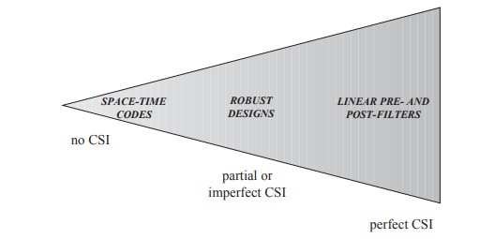
Рисунок 2.3 Диаграмма, показывающая различные возможности CSI на передатчике.
Что касается практической реализации реальных систем, то наиболее распространенная ситуация соответствует случаю, когда большая часть информации доступна на стороне получателя системы связи. Это очевидно, поскольку процесс оценки канала выполняется на приемнике в течение периода обучения, в течение которого передатчик отправляет пилотную или обучающую последовательность.
Кроме того, в течение этого периода также может быть оценена статистика помех. Наиболее проблемный вопрос касается случая, в котором желательно, чтобы передатчик также имел некоторые CSI для того, чтобы выполнить проектирование. Принимая это во внимание, можно выделить три различные ситуации, касающиеся количества и качества CSI, доступных на стороне передатчика
• Отсутствие CSI: передатчику ничего не известно о каких-либо параметрах, касающихся канала или помех в приемнике. Пример: пространственно-временное кодирование.
• Идеальный CSI: передатчик обладает полной информацией о канале и, возможно, о статистике помех в приемнике. Пример: оптимальная фильтрация
• Частичный или несовершенный CSI: передатчик обладает лишь частичной или несовершенной информацией о канале и статистике помех в приемнике, которая может быть получена по каналу обратной связи от приемника к передатчику или на основе принципа взаимности каналов в системах TDD. Примеры: передача квантованной версии оценки канала, передача некоторых цифровых параметров, вычисленных в приемнике, передача некоторой статистики канала и т.д.

2.4 Использование технологии CSI для уточнения оценок локального позиционирования IoT-устройств.
В большинстве предыдущих исследований [20] существующих решений для локального позиционирования в помещении использовался показатель уровня мощности принимаемого сигнала (RSSI). RSSI оценивает качество связи на уровне управления доступом к среде (MAC). Однако эффективность RSSI значительно снижается из-за сложной структуры радиотрассы распространения сигнала.
В отличие от RSSI, детализированная информация о состоянии канала на физическом уровне (PHY) характеризует качество канала на уровне множества ортогональных поднесущих, что позволяет получать более подробные данные о местоположении объектов в помещении.
Совокупность характеристик радиотрассы, отражающих все возможные варианты радиотрасс между передающими и приемными антеннами, называется информацией о состоянии канала (CSI – Channel State Information). Для каждой поднесущей системы мультиплексирования с ортогональным разделением частот (OFDM) изменение фазы и амплитуды между передающей и приемной антеннами отображается в CSI в виде комплексных чисел. CSI выделяется для каждой поднесущей, что увеличивает объем доступной информации.
Информация о состоянии канала Wi-Fi (CSI) привлекла внимание в области локального позиционирования, поскольку с ее помощью можно пассивно отслеживать перемещение людей и предметов, наблюдая изменения в распространении радиосигнала в Wi-Fi сети. В отличие от RSSI, который оценивает общее количество людей и предметов, CSI позволяет получить подробную информацию о трассе распространения радиосигнала. Существующий подход к контролю расположения предметов и людей на основе CSI предполагает наличие нескольких передатчиков и приемников в целевой зоне [22].

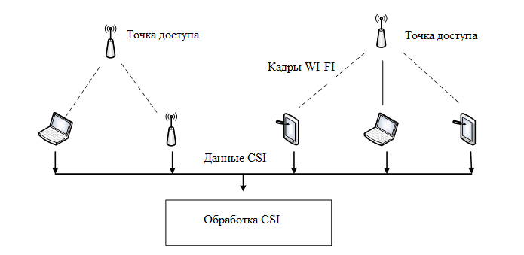
Рисунок 2.4 Обобщенная схема выделения CSI
Анализируя изменения CSI, мы можем делать выводы об изменениях в физической среде распространения радиоволн, которые и вызывают изменения в состоянии канала, то есть реализовать бесконтактное интеллектуальное зондирование. CSI чрезвычайно чувствителен к изменениям окружающей среды. Он может распознавать как активные движения, такие как ходьба или бег, так и улавливает едва заметные движения, например дыхание и сердцебиение людей или животных в статичной среде
Выводы по главе
Wi-Fi, использующий OFDMA (Orthogonal Frequency Division Multiple Access), представляет собой современный стандарт беспроводной связи, который обеспечивает более эффективное использование спектра и улучшенную производительность сети. OFDMA позволяет нескольким устройствам одновременно передавать данные по различным поднесущим, что увеличивает пропускную способность и снижает задержки. Это особенно полезно в средах с высокой плотностью подключений, таких как офисы, стадионы и общественные места, где множество устройств конкурируют за доступ к сети.
Протокол FTM (Fine Timing Measurement) используется в Wi-Fi для точного определения расстояния между устройствами. FTM работает за счет измерения времени прохождения сигналов между устройствами, что позволяет вычислить расстояние с высокой точностью. Это достигается путем обмена метками времени между точкой доступа и клиентским устройством. Применение FTM имеет большое значение для навигации внутри помещений, улучшения точности определения местоположения и создания новых сервисов, таких как точное позиционирование и геофенсинг.
Информация о состоянии канала (CSI, Channel State Information) предоставляет детализированные данные о прохождении сигнала через беспроводную среду. Эти данные включают информацию о затухании, фазовых сдвигах и других характеристиках канала. Использование CSI позволяет значительно улучшить точность локального позиционирования IoT-устройств. Технология CSI анализирует множественные параметры канала и использует их для более точного определения местоположения устройств. Это особенно важно для интернета вещей (IoT), где точное позиционирование может улучшить управление ресурсами, безопасность и предоставление контекстно-зависимых услуг

3 ПЛАНИРОВАНИЕ ЭКСПЕРИМЕНТА ПО ОЦЕНКЕ ДАЛЬНОСТИ С ИСПОЛЬЗОВАНИЕМ УСТРОЙСТВ ESP32
На сегодняшний день одним из бюджетных и доступных решений для оценки дальности измерений с использованием технологий FTM является устройство ESP32 от компании Espressif Systems.
ESP32 является доступным и недорогим решением с возможностью перепрограммирования плат для конкретных экспериментальных задач. Однако использование ESP32 ограничено стандартом 802.11n (с максимальной шириной канала 40 МГц), невысокой чувствительностью и относительно низкой мощностью процессора.
ESP32 — это преемник ESP8266, разработанный компанией Espressif Systems. Это экономичная система с низким энергопотреблением, которая основана на серии микросхем с поддержкой Wi-Fi и двухрежимного Bluetooth-соединения (Espressif, 2020). Сейчас новые устройства ESP32 C и S от Espressif поддерживают технологию WiFi FTM. Проект направлен на создание программного инструмента для изучения дистанционного измерения времени и расстояния между устройствами Wi-Fi с использованием матрицы состояния каналов связи (CSI) через стек протоколов TCP/IP.
Модуль основан на микросхеме ESP32-D0WD-V3. Интегрированный чип спроектирован с учётом масштабируемости и адаптивности. Центральный процессор включает два ядра, которыми можно управлять отдельно, а тактовая частота ЦПУ варьируется от 80 МГц до 240 МГц. Также имеется сопроцессор с низким энергопотреблением, который можно применять вместо центрального процессора для сбережения энергии при выполнении задач, не требующих высокой вычислительной мощности, например, мониторинг состояния контактов.
Мы выбрали платы ESP32 от компании Espressif Systems в качестве основного оборудования. Эти платы являются недорогими и доступными, поддерживают технологии CSI и FTM. Модули ESP-32 легко адаптируются под различные задачи и имеют низкое энергопотребление, а также высокую степень интеграции
Также были определены условия проведения эксперимента: помещение простой структуры с возможностью предсказания радиотрассы и безэховая камера для исключения влияния многолучевости и внешних помех.
ESP32 оснащён гибридным чипом Wi-Fi и Bluetooth и может работать как самостоятельное устройство. Он способен взаимодействовать с другими системами, такими как универсальный асинхронный приёмопередатчик (UART), защищённый цифровой ввод-вывод или интерфейсы между интегральными схемами.
ESP32 с драйвером Wi-Fi поддерживает стандарты 802.11 b/g/n и может функционировать в режиме станции или точки доступа, либо в обоих режимах одновременно.
ESP32 обладает информацией о частотных характеристиках поднесущих каналов и вычисляет их при передаче данных от мобильной станции к точке доступа. ESP32 поддерживает ширину полосы пропускания Wi-Fi 20 МГц или 40 МГц, но не может использовать их одновременно.
ESP32 может функционировать как точка доступа или мобильная станция, причём по умолчанию ширина полосы пропускания установлена на 40 МГц для обоих режимов. Эта настройка была произведена при первоначальной конфигурации ESP32, но её можно изменить при настройке соединения между станциями и точкой доступа.
В режиме точки доступа фактическая пропускная способность согласовывается во время установления Wi-Fi соединения. Она будет HT40 только в случае, если и точка доступа, и подключенная станция поддерживают HT40; в противном случае, она будет установлена по умолчанию на HT20. Если пропускная способность подключенной точки доступа изменяется, фактическая пропускная способность согласовывается заново без отключения Wi-Fi.
Аналогично, в режиме мобильной станции фактическая полоса пропускания согласовывается между точкой доступа и станцией. Она будет HT40, если и точка доступа, и станция поддерживают HT40; в противном случае, она будет HT20.
В режиме сосуществования точка доступа и станция могут настраивать HT20/40 отдельно. Если обе стороны согласованы на HT40, канал HT40 должен быть каналом станции, так как станция всегда имеет более высокий приоритет, чем точка доступа в ESP32.
HT40 способен увеличить пропускную способность, так как максимальная скорость необработанных физических данных (PHY) для HT40 составляет 150 Мбит/с, тогда как для HT20 — 72 Мбит/с. Однако, в условиях плотного Wi-Fi окружения, когда рядом с ESP32 находится множество других устройств, производительность HT40 может снизиться. Поэтому, для обеспечения стабильной работы приложений в таких условиях, рекомендуется всегда устанавливать полосу пропускания на HT20.

3.1 Подготовка аппаратуры и настройка программного окружения
Для отображения получаемых данных и инициализации процесса передачи и приёма необходимо использовать персональный компьютер, на который заранее должно быть установлено приложение ESP-IDF для модулей ESP 32 от производителей.
Необходимо оценивать дальность на разных фактических расстояниях, чтобы проверить точность оценки.
Также необходимо экспериментально убедиться в заявленной производителем ширине частотного канала.
Расстояние должно быть не более 10 м. При увеличении расстояния происходит сильное снижение точности оценки дальности.
ESP-IDF (Espressif IoT Development Framework) — это официальная среда разработки для микроконтроллеров ESP32 от компании Espressif Systems. Она предоставляет полный набор инструментов для разработки программного обеспечения, от написания кода до отладки и загрузки на устройство.
Для эффективной работы с ESP-IDF необходим производительный компьютер. Хотя базовые задачи могут выполняться на менее мощных машинах, интенсивные процессы, такие как компиляция и отладка кода, требуют значительных вычислительных ресурсов. Высокопроизводительный компьютер ускорит эти процессы, обеспечит более плавный рабочий процесс и повысит общую производительность разработки.

3.2 Подготовка модулей ESP 32
Перед началом проведения экспериментальных измерений платы ESP32 были запрограммированы с использованием приложения ESP-IDF
Всего в эксперименте использовалось 4 платы: 2 для получения CSI, 2 для сбора оценок дальностей FTM. Один из модулей в паре был запрограммирован в качестве точка доступа, другой – как мобильная станция.
Все измерения производились с шириной частотного канала 40МГц на частоте 2,4 ГГц.
Перед началом проведения эксперимента была установлена ширина частотного канала с помощью спектроанализатора.

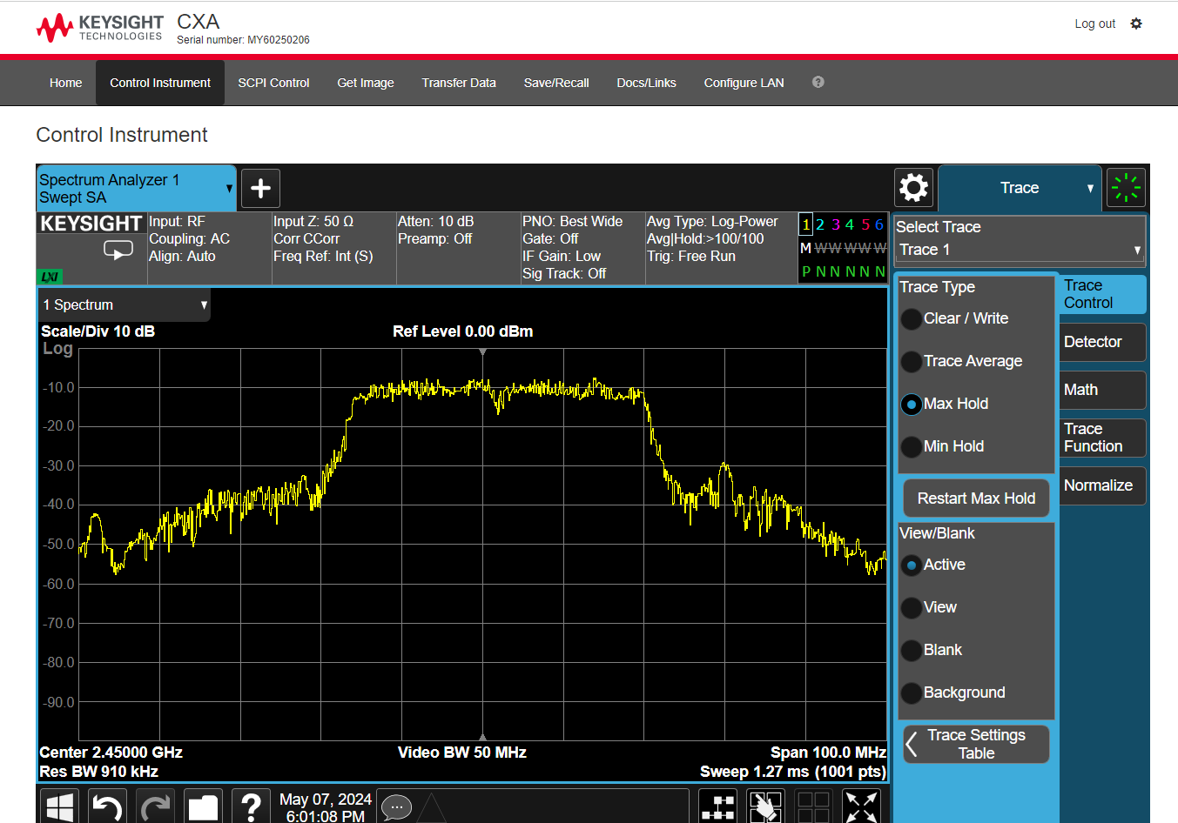
Рисунок 3.1 Ширина частотного канала WI-FI 2.4 ГГц

Выводы по главе:
В качестве используемого оборудования были выбраны платы ESP 32 от компании Espressif Systems. Данное оборудование является недорогим и доступным решением, которое поддерживает технологии CSI и FTM. Модули ESP-32 является легко адаптируемым под функциональные требования для проведения эксперимента, а также отличается низким энергопотреблением и высокой степенью интеграции.
Также были определены условия проведения эксперимента: помещение простой структуры с возможностью предсказания радиотрассы и безэховая камера для исключения влияния многолучевости и внешних помех.

4. ЭКСПЕРИМЕНТАЛЬНО ИССЛЕДОВАНИЕ ОЦЕНКИ РАССТОЯНИЯ НА ОСНОВЕ FTM
Эксперимент по оценки дальности проводился в одном из коридоров университета ЛЭТИ. Показания RSSI регистрировались с помощью компьютера, подключенного к одному из устройств. Эксперимент выполнялся 4 раза на разных дистанциях. Так же было изучено влияние металлического щита на показания. Схема расстановки оборудования с указанием размеров изображена на рисунке 4.1

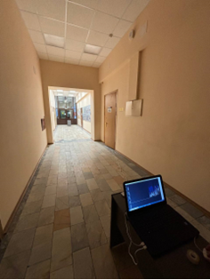
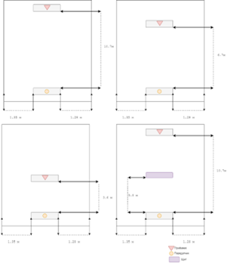

Рисунок 4.1. Демонстрация эксперимента и схема расстановки оборудования
В результате данного эксперимента получены CSI матрицы. Проанализировано влияние помех.
В таких же условиях было оценено расстояние между устройствами с помощью технологии FTM. На ПК было запущено другое программное обеспечение, предназначенное именно для оценки дальности. Устройства не перенастраивались.

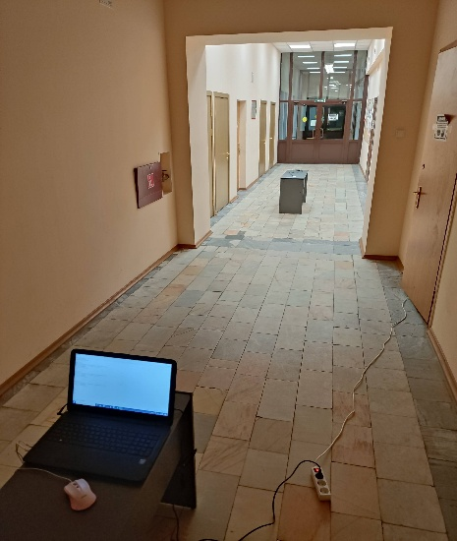
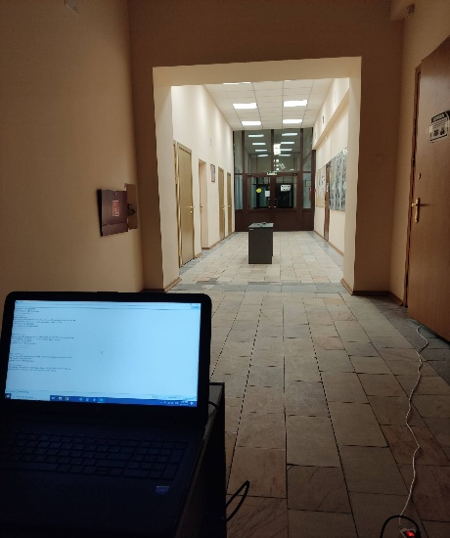

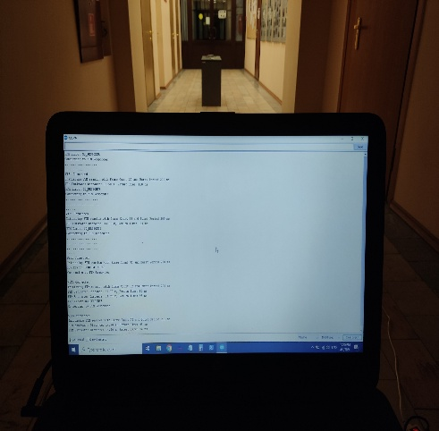
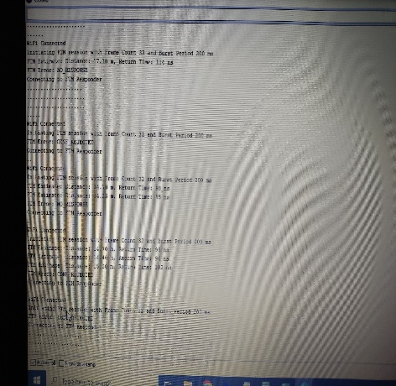

Рисунок 4.2 Демонстрация эксперимента по измерению дальности в коридоре
Далее аналогичный эксперимент проводился в безэховой камере для того, чтобы приблизить условия измерения к идеальным
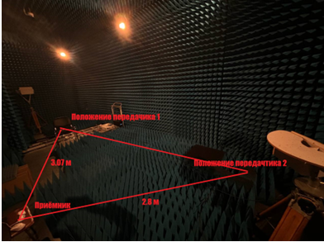
Рисунок 4.3 Эксперимент в безэховой камере

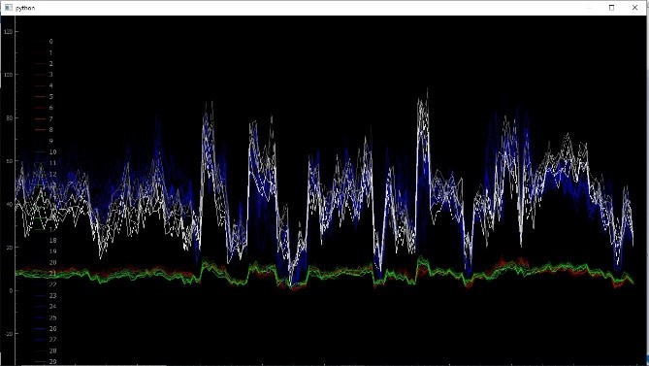
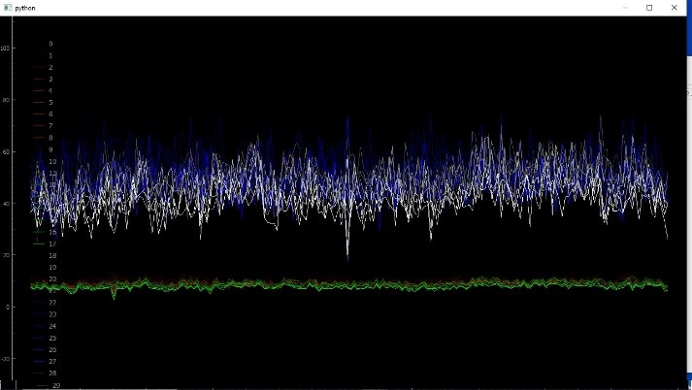

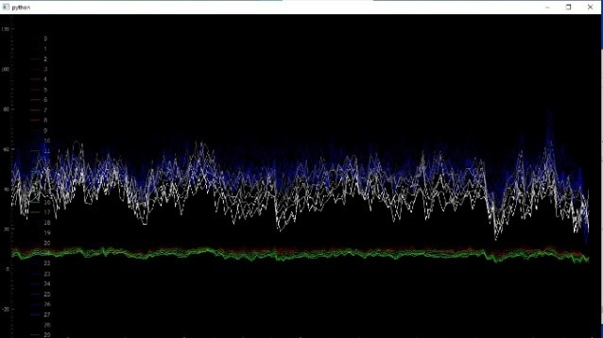
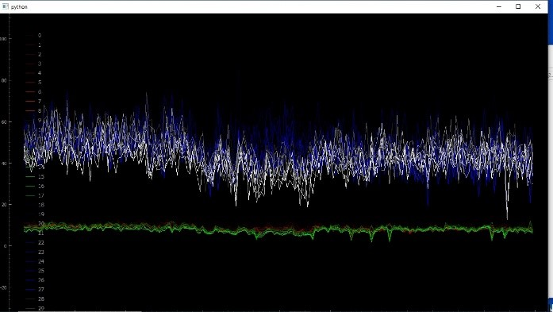

Рисунок 4.4 Зависимость RSSI от времени для исследуемых поднесущих
Была выявлена зависимость уровня принятого сигнала (RSSI) от изменения обстановки (перемещение людей, работа сотовых аппаратов и т.д)
Был также проведён эксперимент по оценке дальности согласно протоколу FTM. Полученные данные необходимо подвергнуть математической обработке
Примеры необработанных данные FTM представлены ниже (Положение передатчика 2)
Initiating FTM session with Frame Count 32 and Burst Period 200 ms
FTM Estimate: Distance: 5.55 m, Return Time: 37 ns
FTM Estimate: Distance: 6.15 m, Return Time: 41 ns
FTM Estimate: Distance: 6.00 m, Return Time: 40 ns
Необработанные данные FTM (Положение передатчика 1)
FTM Estimate: Distance: 7.05 m, Return Time: 47 ns
FTM Estimate: Distance: 5.55 m, Return Time: 37 ns
FTM Estimate: Distance: 5.25 m, Return Time: 35 ns
FTM Estimate: Distance: 4.35 m, Return Time: 29 ns
FTM Estimate: Distance: 6.30 m, Return Time: 42 ns

4.1. Математический анализ полученных данных
Необходимо провести математический анализ полученных оценок дальности. Для решения этой задачи был использован алгоритм на основе фильтра Калмана

4.2 Фильтр Калмана
Фильтр Калмана — это рекурсивный алгоритм, предназначенный для оценки состояния динамической системы на основе неполных и зашумленных данных. Он назван в честь своего создателя, Рудольфа Калмана.
Этот фильтр широко используется в инженерии и эконометрике, включая такие области, как радары, системы технического зрения и оценка параметров макроэкономических моделей.
Фильтр Калмана является мощным инструментом для получения точных и постоянно обновляемых оценок положения и скорости объектов на основе неточных измерений. Например, в радиолокации он применяется для сопровождения целей, определения их положения, скорости и ускорения, несмотря на наличие шума в данных. Используя вероятностную модель движения объектов, фильтр Калмана эффективно учитывает шум и обеспечивает точные оценки их положения в различные моменты времени.
Общая формула фильтра Калмана для дискретного времени выглядит следующим образом:
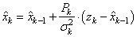 (4.1)
где Ẑ_{k} - наблюдение в k-ый момент времени, x̂ - накопленная оценка местоположения в k-ый момент времени
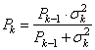 (4.2)
Выражение P_{k} в (4.2.2) является ошибкой оценивания, зависящей от дисперсии
Были получены гистограммы для некоторых измерений
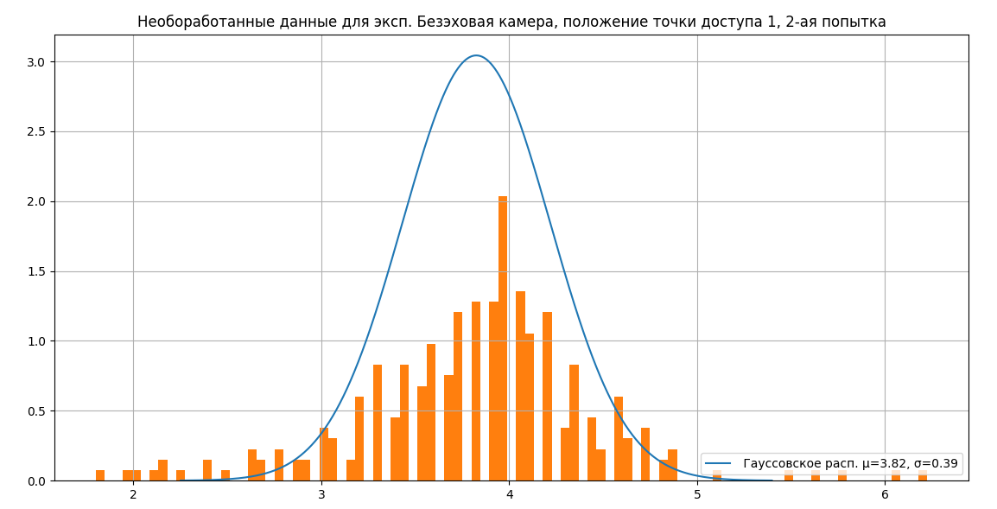
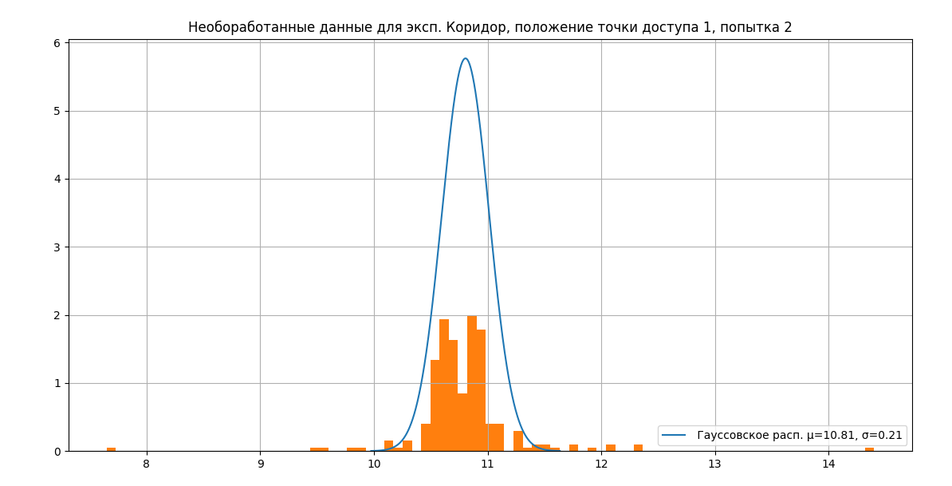
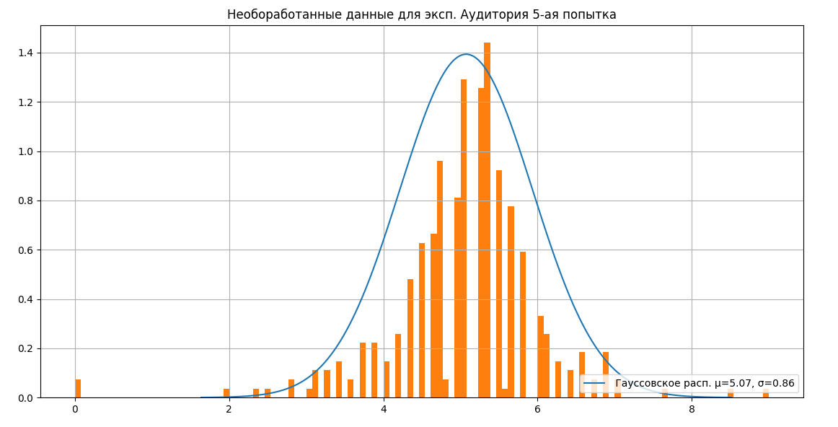
Рисунок 4.6 Гистограммы для векторов измерений
Согласно данным гистограммам, распределение оценок дальности близко к гауссовскому. Данный факт был учтён при разработке алгоритма фильтрации

4.3 Математическая обработка выборки оценок дальности, полученных в безэховой камере
Для выполнения поставленных задач мат. анализа выборки был использован язык программирования Python. Алгоритм фильтра Калмана был реализован основываясь на статье [5]. Язык Python вместе с библиотекой Matplotlib был выбран из-за простого парсинга (выделения нужной информации) из файлов с данными. Так же имеется опыт разработки программ на нём. Параметры фильтра Калмана в алгоритме следующие:
- Начальное состояние. Обычно численно равно первому наблюдению
- Ошибка оценки. Данный параметр будет изменяться по ходу итераций алгоритма. Начальное значений выбрано равным 1
- Дисперия процесса. В программе она равна 0.1
- Дисперсия измерений. В программе ее значение равно стандартному отклонению измерений
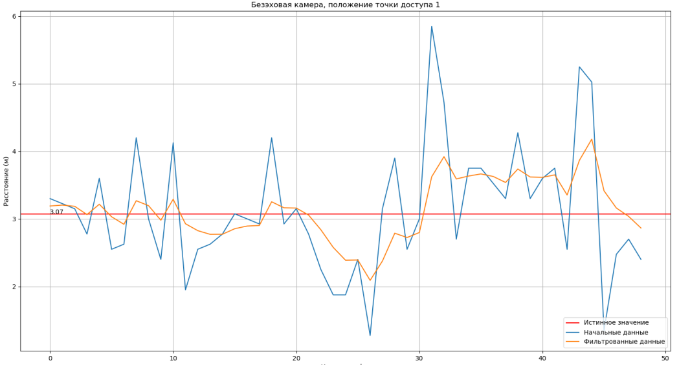
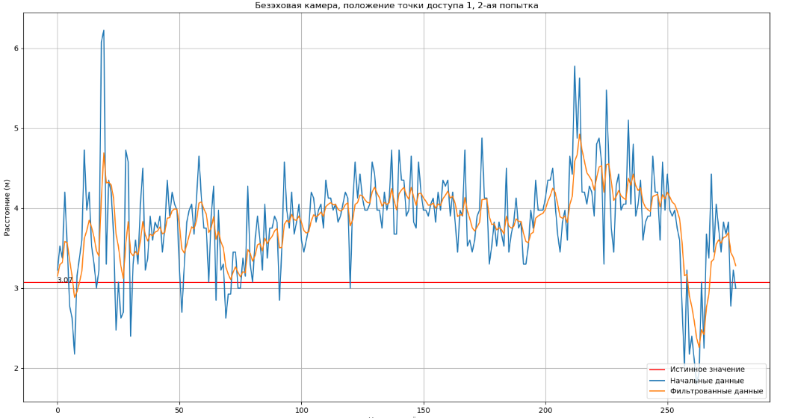
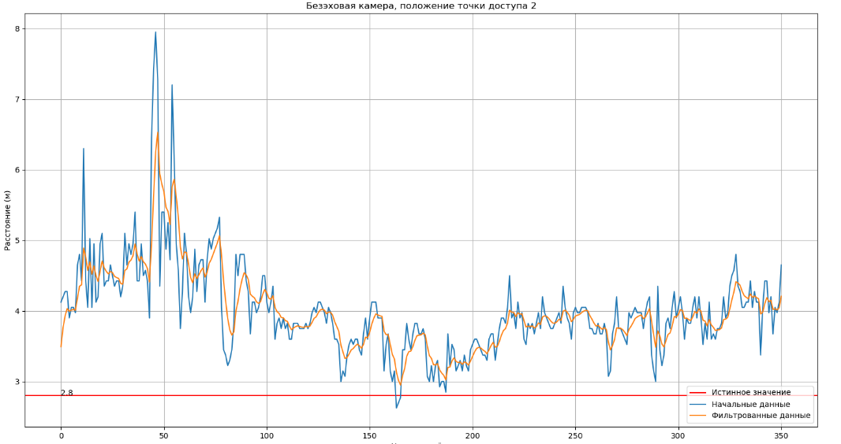
Рисунок 4.7 Результат применения фильтра Калмана
На графиках видно, что фильтрация по Калману позволяет отбросить случайные выбросы. Однако фильтр с данными настройками не может в полной мере помочь в решении задач измерения дистанции. Особенно в
последнем примере данные сильно зашумлены. Это связано с малым расстоянием между устройствами
Была оценена работоспособность фильтра Калмана. Построены зависимости мат.ожидания и дисперсии выборки в скользящем окне размером N/4, где N - число отсчётов
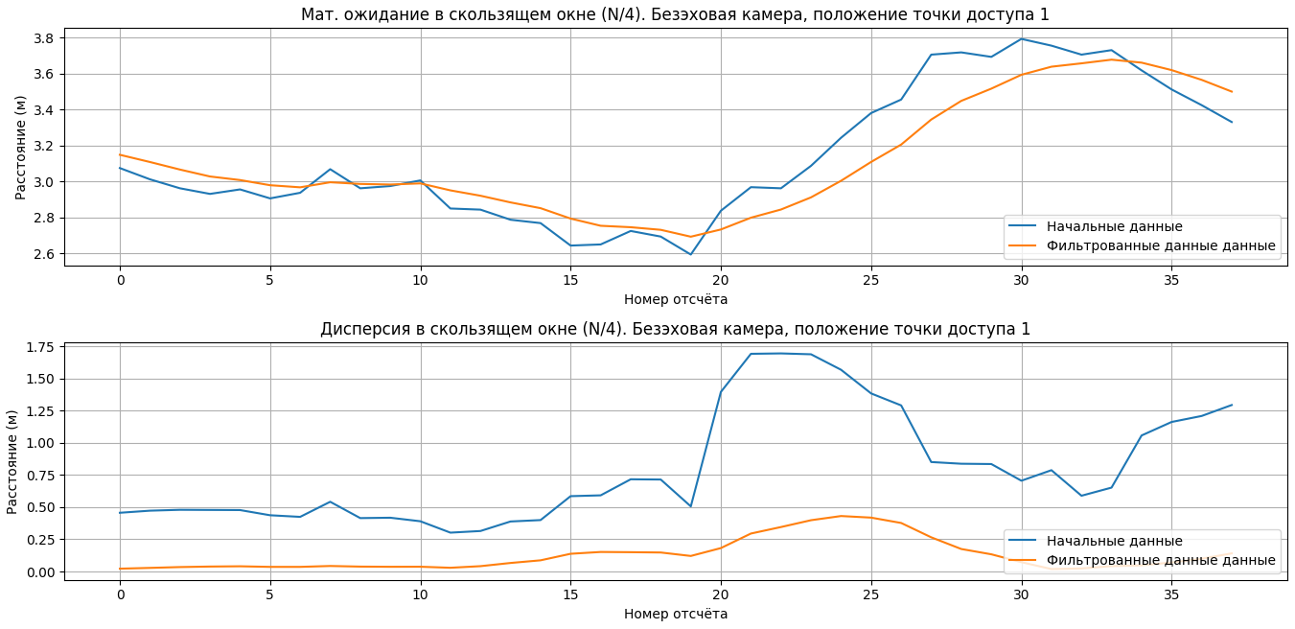

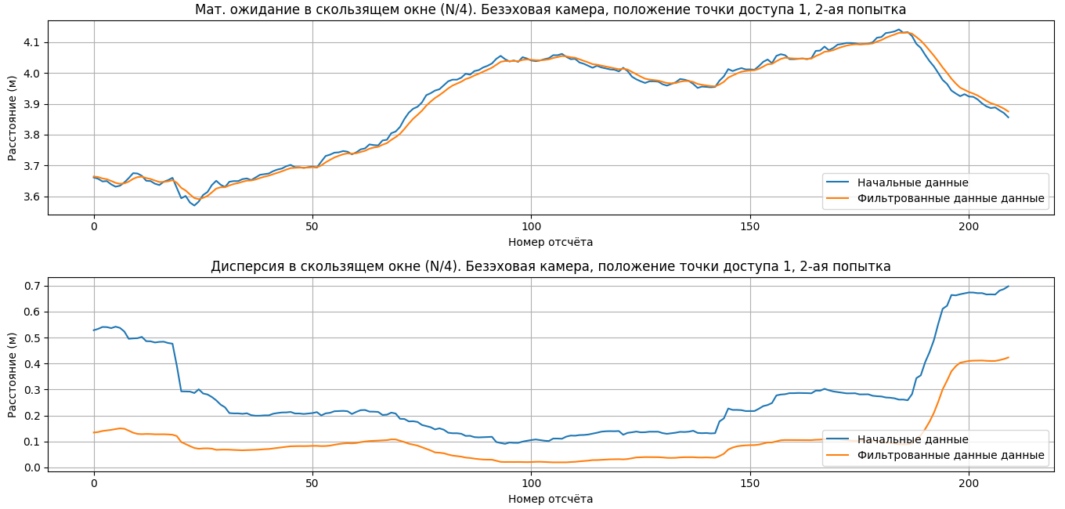
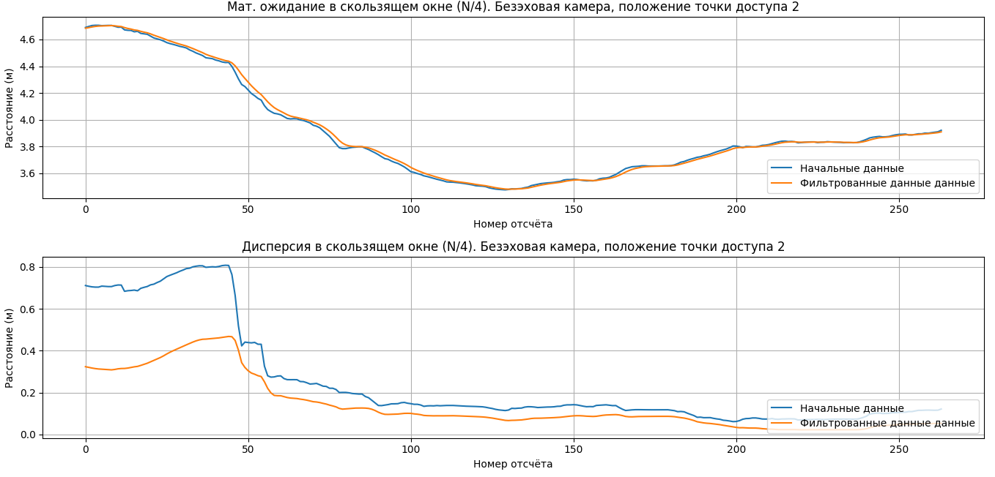
Рисунок 4.8 Зависимости мат. ожидания и дисперсии в скользящем окне. Безэховая камера
В результате по данным графикам можно сделать вывод, что дисперсия в скользящем окне фильтрованных данных быстрее стремиться к нулю. Это не может не подтверждать работу фильтра. Однако из-за малого расстояния между устройствами и низкой производителности ПК, ESP32 выдавали сильно зашумленные оценки

4.4 Математическая обработка выборки оценок дальности, полученных в коридоре.
Прямая видимость между устройствами в коридоре сохранялась. Настройки фильтра были аналогичны

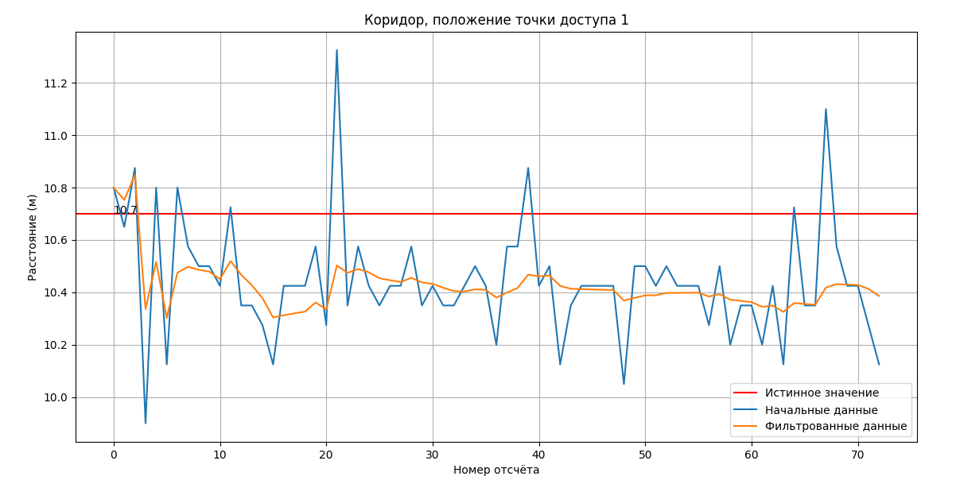
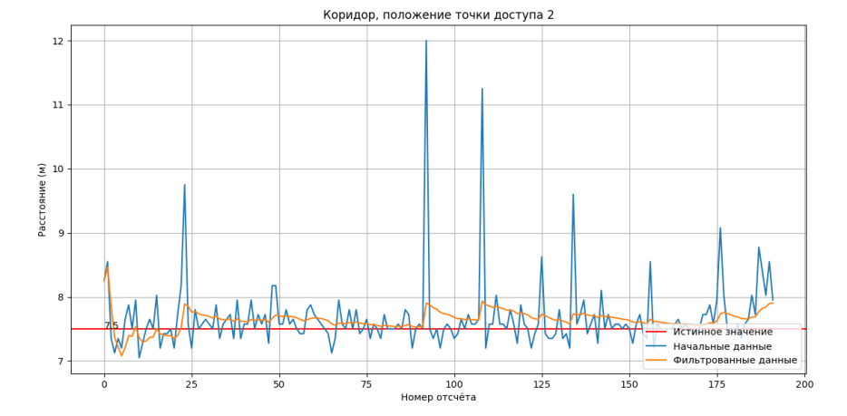
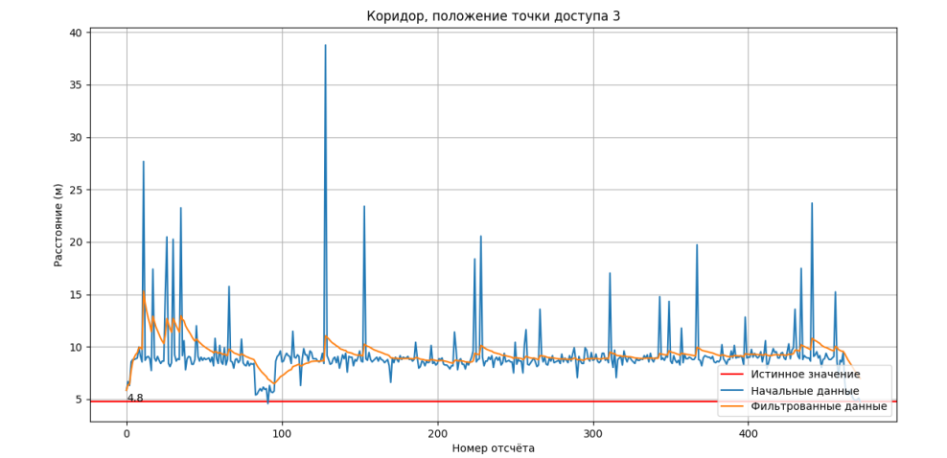
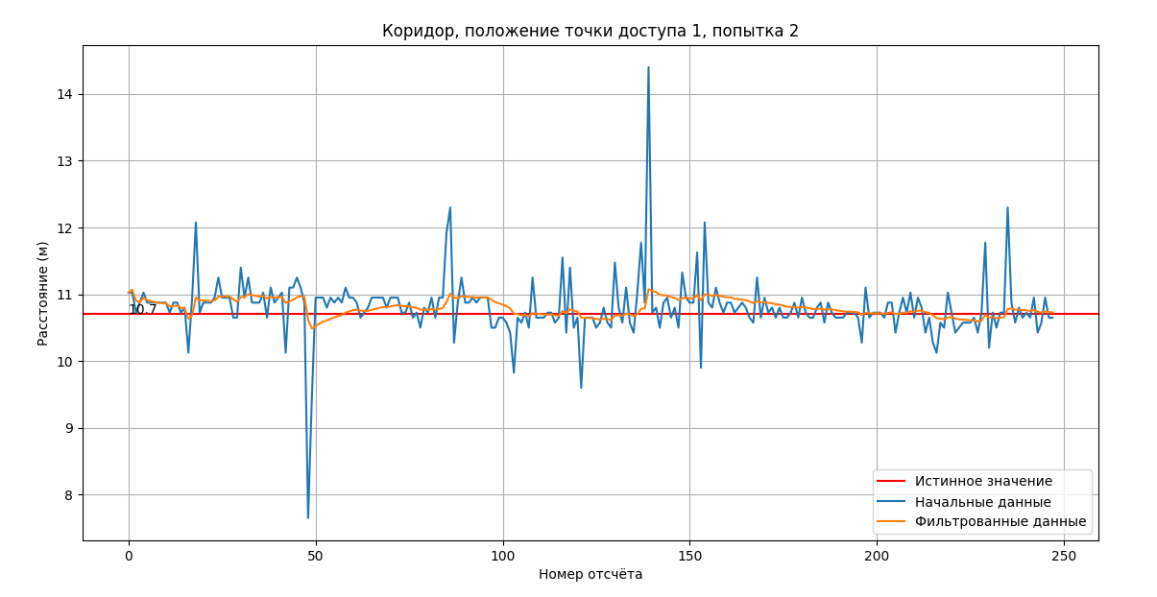
Рисунок 4.8 Результат применения фильтра Калмана для выборки, полученной в коридоре
Здесь фильтр Калмана с аналогичными настройками работает заметно лучше. Благодаря корректной настройки ПО и выбора более мощного компьютера удалось получить пригодный для фильтрации вектор значений оценок дальности.
Для оценки действия фильтра приведём зависимости мат. ожидания и дисперсии в скользящем окне размером N/4, где N = число отсчётов.
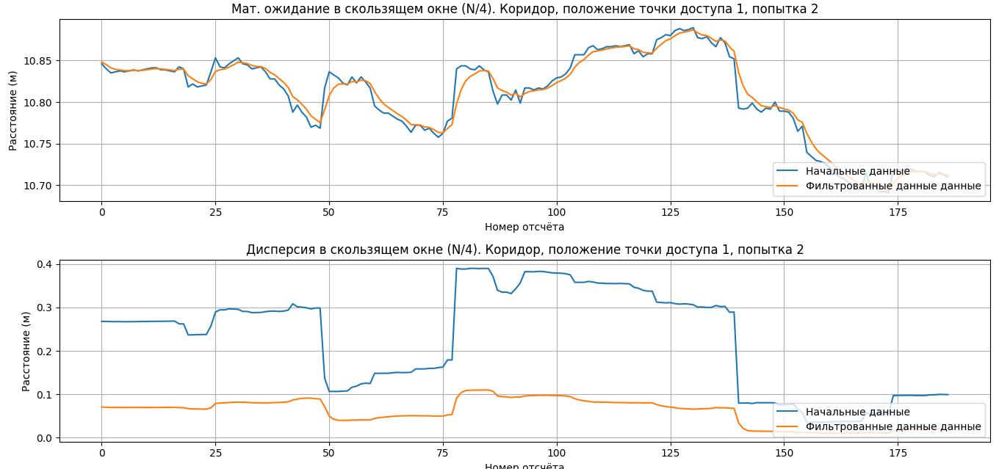
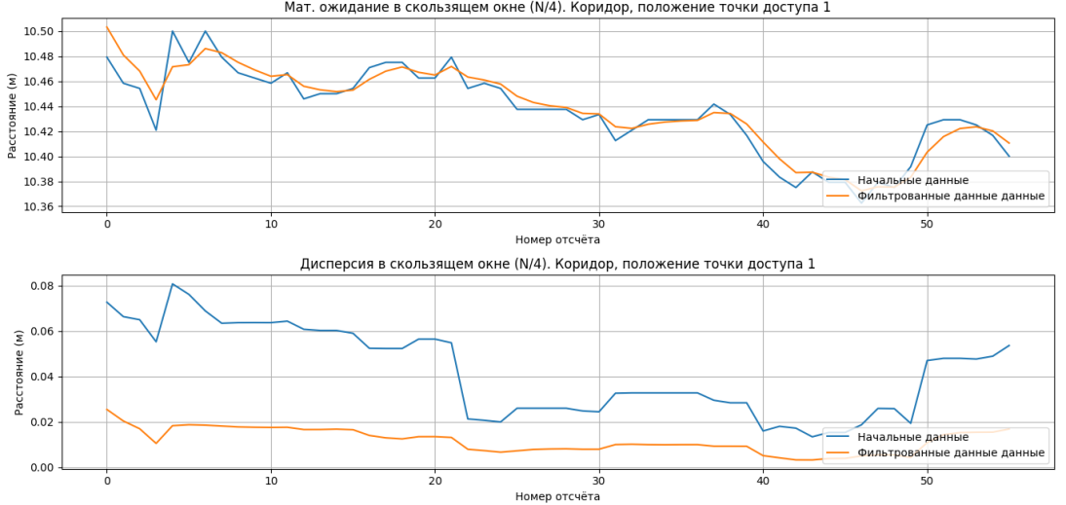
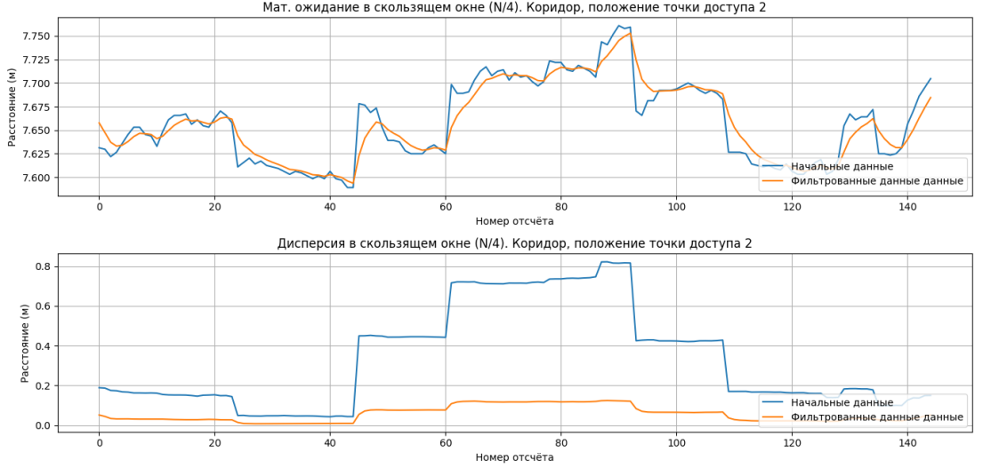
Рисунок 4.9 Зависимости мат. ожидания и дисперсии в скользящем окне размером N/4
Из приведенных графиков можно сделать вывод, что фильтр работает корректно в данной ситуации, так как дисперсия в скользящем окне стремиться к нулю.

4.5 Математическая обработка выборки оценок дальности, полученных в аудитории
Были проведены аналогичные измерения дальности. В качестве точки доступа был использован маршрутизатор от компании ASUS, поддерживающий протокол FTM. В данном эксперименте дисперсия процесса была равна 0.01
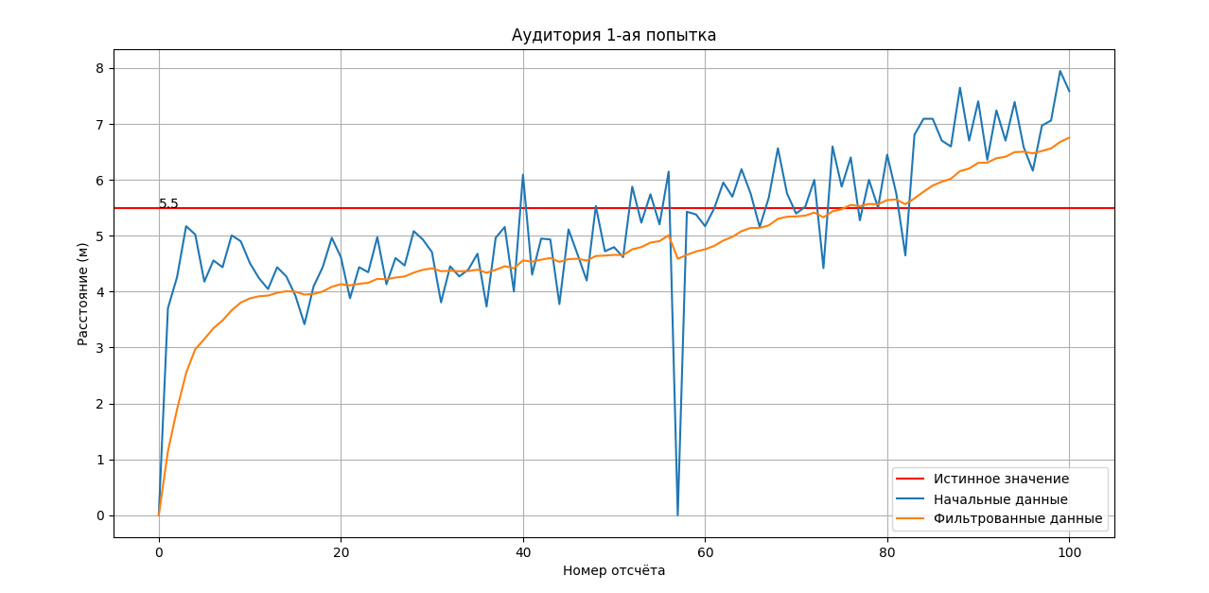
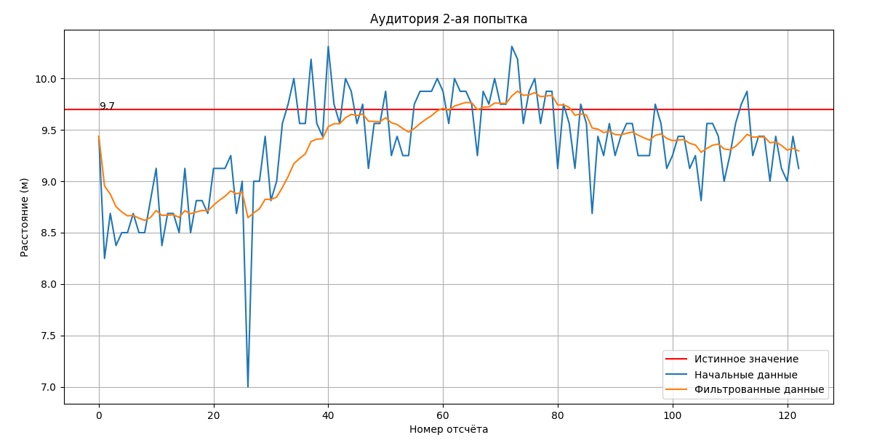
Рисунок 4.10 Результат применения фильтра Калмана для выборки, полученной в аудитории
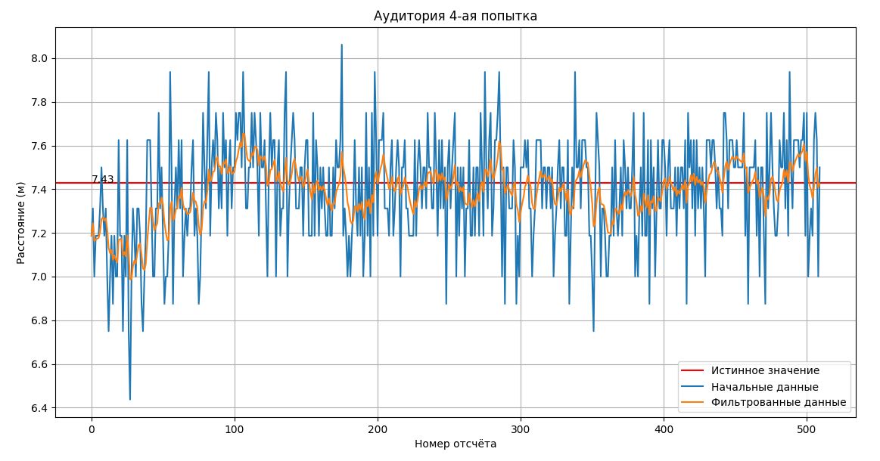
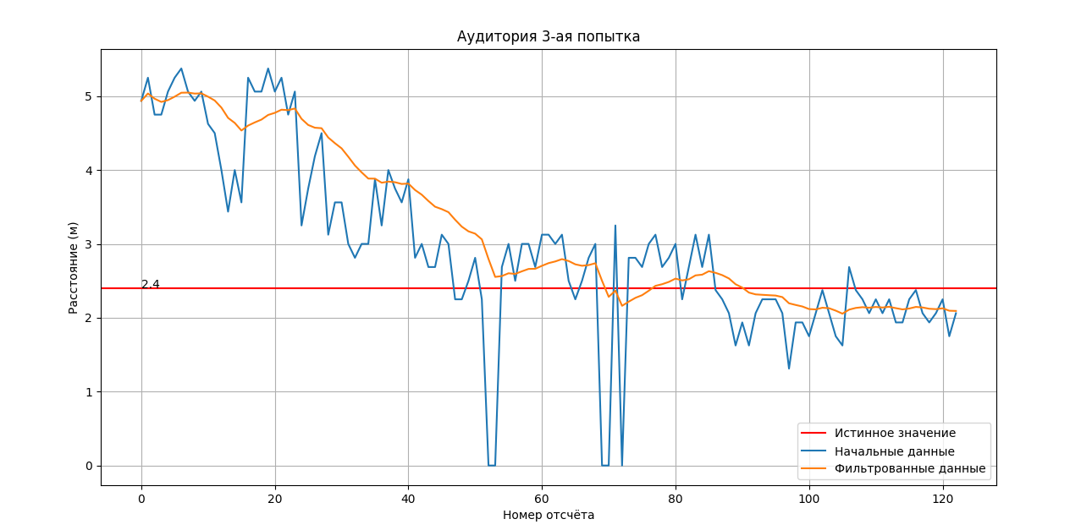

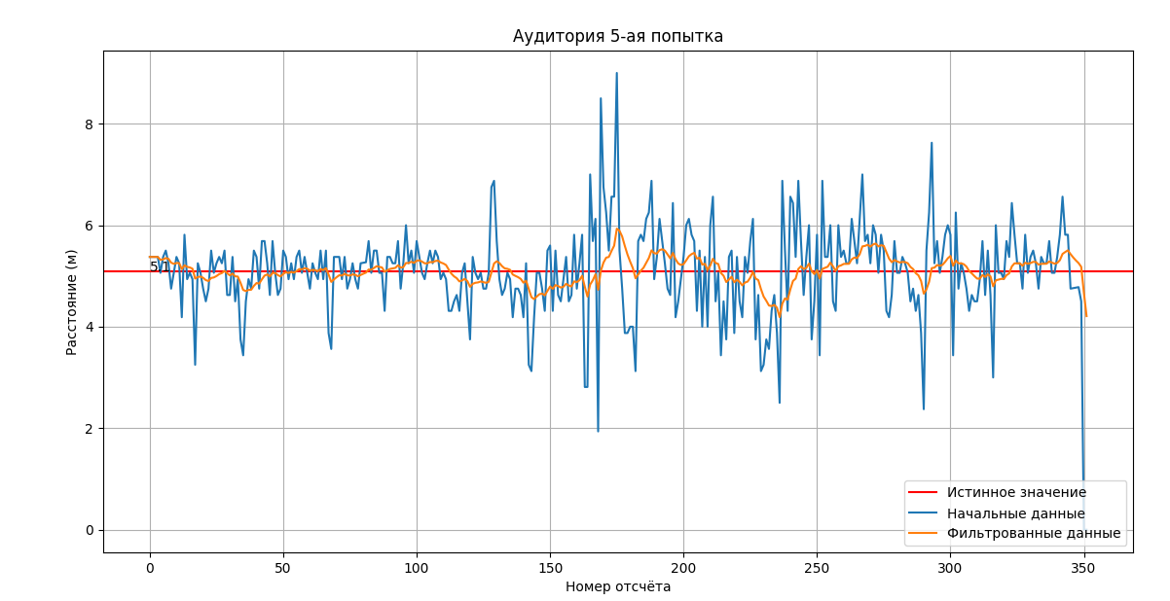
Рисунок 4.11 Продолжение
Приведём так же мат. ожидание и дисперсию в скользящем окне размером N/4
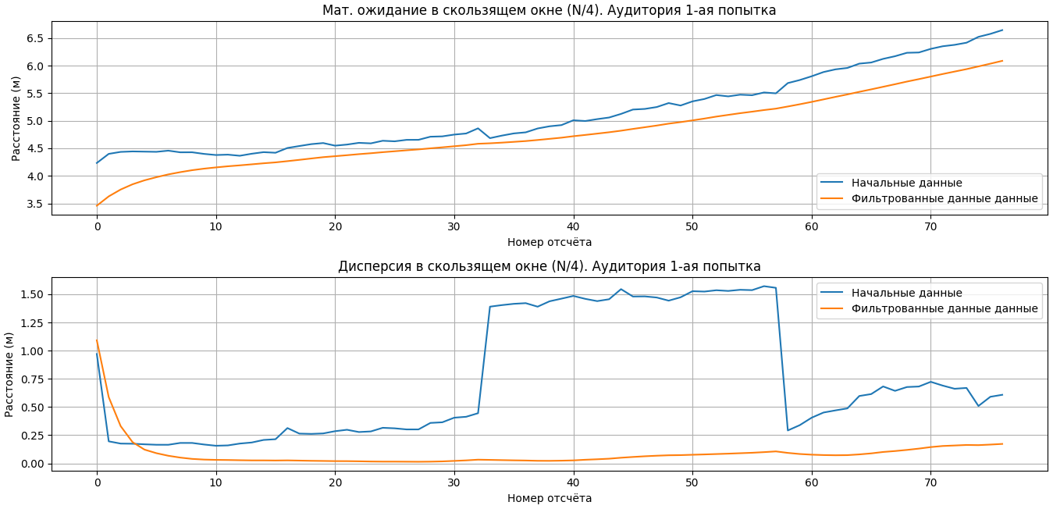
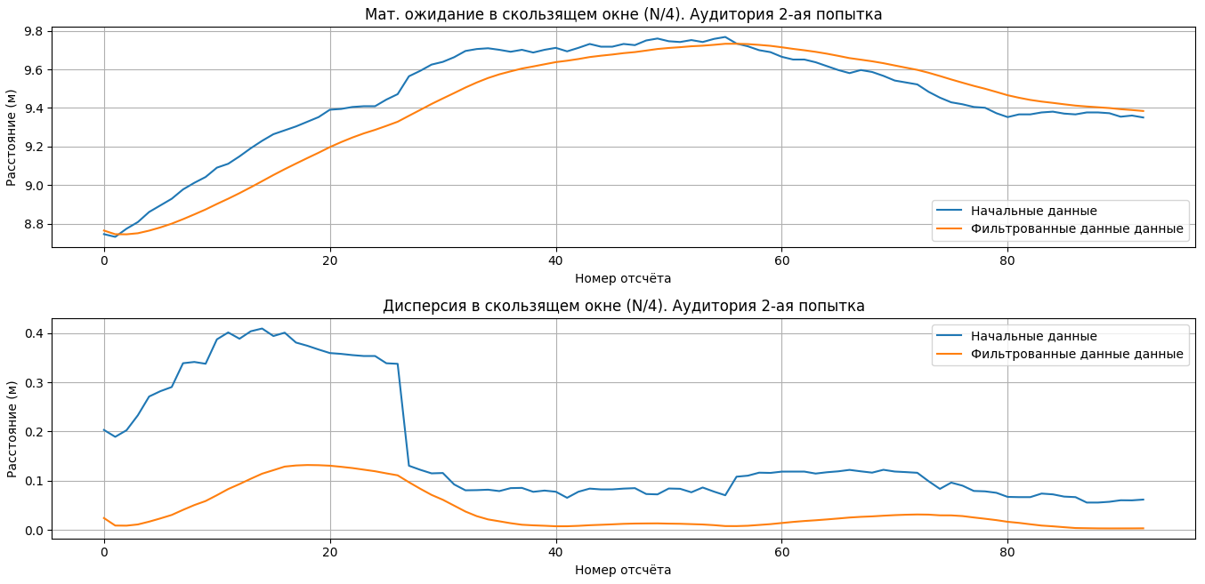
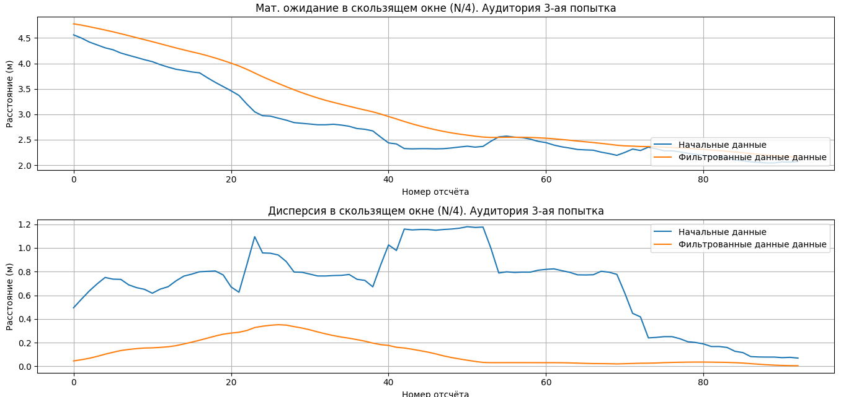
Рисунок 4.12 Мат. ожидание и дисперсия в скользящем окне для эксперимента в аудитории
Вывод по разделу
В ходе проведенных экспериментов по позиционированию IoT устройств с использованием технологии измерения времени пробега стандартов 802.11 были получены опытные данные. В частности, была проведена оценка каналов CSI (Channel State Information) с помощью ESP32 контроллера, что позволило получить информацию о состоянии канала связи между устройствами.
В рамках эксперимента была получена оценка дальности с использованием FTM (Fine Timing Measurement. Эти данные были собраны в двух различных локациях: в аудитории и безэховой камере, что позволило оценить работу системы в различных условиях окружающей среды.
Таким образом, результаты экспериментов по позиционированию IoT устройств с использованием технологии измерения времени пробега стандартов 802.11 в сочетании с полученными данными CSI и FTM представляют собой вектор необработанных данных. Дальнейшее исследование и применение математических методов обработки данных позволит улучшить точность и надежность системы позиционирования IoT устройств
Для данных измерений был применен фильтр Калмана. Исходя из полученных графиков можно сделать вывод, что фильтр позволяет сгладить уточнить оценки. В условиях многолучевости достаточно трудно ценить расстояние. По этому, начальные значения параметров фильтра необходимо выставлять с привязкой к конкретной местности

5. СПЕЦИАЛЬНЫЕ ВОПРОСЫ ОБЕСПЕЧЕНИЯ БЕЗОПАСНОСТИ

5.1 Аннотация

Целью выпускной квалификационной работы является изучение протокола FTM, описанного в стандарте 802.11 mc. Необходимо провести эксперименты по оценки расстояния между точкой доступа и исследуемым устройством в реальных условиях. Изучить методы калибровки системы в условиях непрямой видимости. Провести анализ научных статей для определения оптимального метода калибровки. Моделировать работу системы с использованием специального программного обеспечения.
В этой части пояснительной записки выпускной квалификационной работы будет изучено, как используемое программное обеспечение соответствует принципам эргономики и удобству восприятия информации на экране, а также его соответствие требованиям ГОСТа и СанПина

Введение
Эргономика - наука, изучающая взаимодействие человека с технической средой с целью повышения эффективности его деятельности и улучшения условий работы. Она объединяет знания из анатомии, физиологии, гигиены труда и психологии. Термин "эргономика" был введен польским ученым В. Ястшембовским в 1857 году и официально принят в Англии в 1949 году. В СССР в начале 20-х годов предлагался термин "эргология", но в настоящее время преобладает английский термин. В разных странах эта научная дисциплина может иметь разные названия, например, в США - "исследование человеческих факторов", в Германии - "антропотехника".
Эргономика играет критическую роль в разработке интерфейсов приложений, поскольку она направлена на создание удобных и эффективных условий для взаимодействия человека с технической системой. В случае приложений, это означает, что интерфейс должен быть разработан таким образом, чтобы пользователь мог легко освоить его, быстро выполнять необходимые действия и чувствовать себя комфортно в процессе использования.
Причины, по которым эргономика важна для интерфейсов приложений представлены ниже:
1. Улучшение пользовательского опыта: Эргономический интерфейс делает использование приложения более приятным и удобным для пользователя. Это позволяет улучшить его общее впечатление от приложения и повысить уровень удовлетворенности.
2. Повышение производительности: Хорошо спроектированный интерфейс позволяет пользователям быстро находить необходимую информацию, выполнять действия и достигать своих целей. Это способствует повышению производительности и эффективности работы.
3. Снижение ошибок: Эргономический интерфейс помогает снизить вероятность возникновения ошибок при работе с приложением. Четко структурированные элементы интерфейса, интуитивные и понятные инструкции помогают пользователям избегать недопониманий и неправильных действий.
При выполнении эксперимента для выпускной квалификационной работы было задействовано различное программное обеспечение. Аналогичное ПО, помимо специальных задач, будет использовано конечными пользователями в бытовых сценариях, по этому анализ эргономики интерфейса является одной из первостепенных проблем.
Критерии эргономики взаимодействия человек-система определяются следующими ГОСТами и требованиями СанПина ГОСТ Р ИСО 9241-110-2009.

5.2 Область применения стандарта
Данный стандарт определяет семь основных принципов эргономического дизайна интерактивных систем в общем смысле. Он не ограничивается конкретным расположением системы, окружающей средой или технологией производства, и служит основой для применения этих принципов при анализе, проектировании и оценке таких систем.
Определены семь ключевых принципов взаимодействия(диалога), используемых при разработке и оценке интерактивных систем. Они рассматриваются как общие цели проектирования и критерии оценки взаимодействия между пользователем и системой.[58]
- приемлемость диалога для выполнения производственного задания;
-информативность;
- соответствие ожиданиям пользователей;
- пригодность для обучения;
- контролируемость;
- устойчивость к ошибкам;
- адаптируемость к индивидуальным особенностям пользователя.
Принципы организации диалога, описанные в данном стандарте, представляют собой методику определения ключевых аспектов, влияющих на эффективность использования при создании интерактивных систем. Этот стандарт допускает разные подходы к определению этих аспектов, что приводит к формированию различных наборов принципов. Принципы организации диалога и соответствующие рекомендации этого стандарта не
следует воспринимать как набор инструкций, которые самостоятельно формируют требования к структуре диалога.

5.3 Элементы интерфейса пользователя

Стандарт ГОСТ РИСО 9241-161-2019 предполагает изучение графических элементы пользовательского интерфейса, определены требования и рекомендации по их применению. Также в стандарте проанализированы программные составляющие интерактивных систем и предложены советы для обеспечения максимального комфорта взаимодействия между человеком и системой.
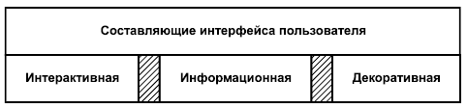
Рисунок 5.1 Составляющие интерфейса ПО

5.3.1 Термины и определения
Доступность интерактивной системы означает удобство использования продуктов, услуг, окружающей среды или других ресурсов людьми с возможностями.
Действие по умолчанию
Является заведомо определённым действием с объектом или их группой, которое возникает, когда пользователь запускает сопутствующий механизм
Область отображения (ca5vas) — это часть экрана, предназначенная для демонстрации или управления информацией, элементами пользовательского интерфейса или ввода данных пользователем.
Зона клика это некоторое пространство пользовательского интерфейса, которое активируются с помощью устройства ввода.
Деактивация это событие возникающее при элементе пользовательского интерфейса, которое переводит его в неактивное состояние

5.3.2 Доступность информации согласно стандарту
Программное обеспечение, реализующее пользовательские элементы интерфейса, должно внедрять общедоступные услуги, предоставляемые платформой,в совокупности со вспомогательными технологиями [57]
Было отмечено, что графические элементы пользовательского интерфейса могут быть также использованы пользователями, с нарушениями зрительной функции
Все графические элементы интерфейса пользователя следует снабжать альтернативным текстом для обеспечения доступности (руководящие принципы по использованию альтернативного текста приведены в ИСО/МЭК 20221-11).

5.3.4 Взаимосвязь методов ввода и графических элементов интерфейса пользователя
С графическими элементами интерфейса пользователя можно работать посредством различных способов ввода:
-ввод данных с клавиатуры;
- указание с помощью компьютерной мыши, ручки, распознавания жестов, отслеживания положения глазного яблока;
- речевой ввод с использованием голосовых команд, распознавания голоса.
Если в интерактивной системе используют несколько способов ввода, у пользователя должна быть возможность применения всех таких способов

5.3.5 Состояния графических элементов интерфейса пользователя
Элементы пользовательского интерфейса могут менять своё состояние в зависимости от состояния системы и действий пользователя. Важно, чтобы каждое состояние было чётко визуально различимо.
Состояния, перечисленные в одном пункте списка, являются взаимоисключающими:
a) видимый или невидимый: элемент пользовательского интерфейса виден или невидим для пользователя;
b) активный или неактивный (доступный для использования или недоступный для использования): элемент пользовательского интерфейса готов или не готов принимать ввод пользователя для ввода или изменения данных;
c) с фокусом или без фокуса: нажатие клавиши клавиатуры передаётся или не передаётся элементу пользовательского интерфейса;
d) выбранный или невыбранный: элемент пользовательского интерфейса выбран или нет;
e) помеченный, непомеченный (снятый) или условно помеченный: значение элемента установлено или не установлено, или группа элементов находится в состоянии «помечено» или «не помечено»;
f) заполненный или пустой: элемент содержит контент или нет;
g) нажатый или ненажатый: элемент (например, кнопка) визуально выглядит нажатым или ненажатым, обычно для отображения состояния «включён» или «выключён»;
h) свёрнутый или развёрнутый: отображаемый элемент занимает максимум или минимум пространства.

5.3.6 Компоненты
Компоненты – самостоятельные и независимые элементы интерфейса системы, которые несут в себе интерактивную и содержательную части [59]. Ниже представлен компонент типа «гармошка»
Гармошка включает в себя следующие субкомпоненты:
- Набор секций. В каждой секции имеются:
a) наименование секции;
b) средства для свертывания/развертывания секции;
c) область отображения содержимого раздела.
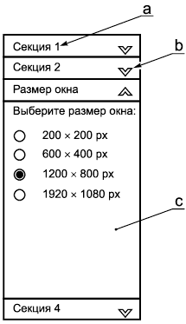
Рисунок 5.2 - Пример гармошки, развернутой вертикально
Аналоговый элемент формы (ползунок, слайдер)
Аналоговый элемент формы представляет собой элемент интерфейса пользователя, позволяющий пользователю выбирать значение из непрерывного диапазона (см. ИСО 9241-143:2011)
Составляющие аналогового элемента формы зависят от применяемого проектного решения. Общими компонентами всех проектных решений являются:
a)заголовок;
b) средства изменения данных в двух противоположных направлениях;
c) отображение текущего значения данных
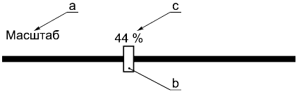
a - заголовок; b - средства изменения данных в двух противоположных направлениях; c - отображение текущего значения данных (например, в процентах или в долях)
Рисунок 5.3 - Пример аналогового элемента формы (ползунка, слайдера), применяемого для увеличения или уменьшения значения, представленного в процентах, где ползунок перемещается вдоль горизонтальной оси

5.3.7 Оценка соответствия требованиям эргономичности
В ходе проведения эксперимента была задействована программа ESP IDF. Интерфейс ПО представлен ниже.
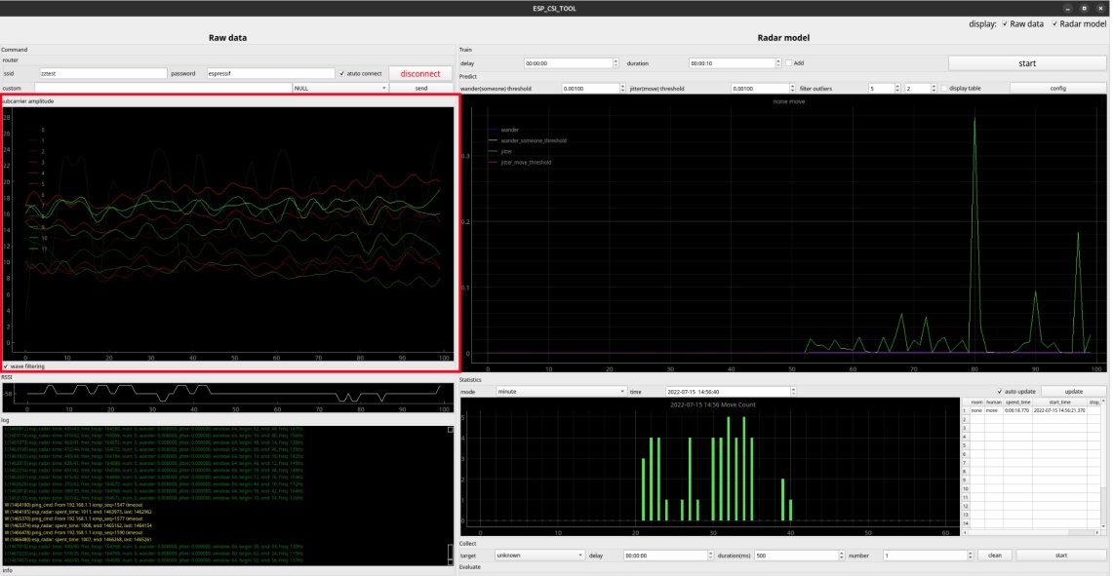
Рисунок 5.4
Данное ПО предоставляет графический интерфейс, вместо консольного управления. Интерфейс включает в себя такие компоненты, как:
- Кнопка
- Поле для ввода
- Диаграмма
- Таблица
Эргономичный дизайн интерфейса программы акцентирует внимание на окне с диаграммами, где построение графиков служит ключевой функцией программного обеспечения[6].

Вывод по разделу

Эргономика интерфейса приложения имеет большое значение, так как она обеспечивает оптимальное и гармоничное расположение элементов, улучшает пользовательские удовлетворенность и активность, учитывает их индивидуальные особенности и потребности. Принципы эргономики включают человеко-ориентированный дизайн, доступность, обратную связь, согласованность и предсказуемость, гибкость и персонализацию, минимализм, изучаемость и эстетическую привлекательность.
Эргономика интерфейса приложения актуальна, потому что она снижает уровень ошибок и улучшает общее впечатление от взаимодействия с продуктом. Эргономичный интерфейс облегчает процесс обучения, запоминания и использования функций приложения, что приводит к увеличению лояльности пользователей и повторным использованиям.

ЗАКЛЮЧЕНИЕ
В данной работе были рассмотрены вопросы позиционирования IoT-устройств с использованием технологии измерения времени пробега стандартов 802.11. Актуальность локального позиционирования обусловлена необходимостью повышения точности и эффективности работы IoT-устройств в различных условиях.
Протокол FTM является перспективным методом для локального позиционирования IoT-устройств, так как он обеспечивает приемлемую точность и низкую задержку. Матрица состояния канала CSI позволяет улучшить качество позиционирования, предоставляя дополнительную информацию о состоянии канала связи между устройствами.
Эксперимент по оценке дальности между устройствами ESP32 показал, что использование протокола FTM позволяет достичь заданной точности позиционирования на расстоянии до 10 метров только в условиях прямой видимости. Ситуации, в которых прямая видимость не обеспечивается, требуют дальнейшего изучения. Применение фильтра Калмана с заданными параметрами для уточнения и сглаживания оценок обеспечивает более стабильные результаты, особенно в условиях помех и аппаратных погрешностей.
Вопросы эргономики интерфейса программного обеспечения также важны для удобства использования и настройки IoT-устройств, обеспечивая простоту и интуитивность работы с ними.

СПИСОК ИСПОЛЬЗОВАННЫХ ИСТОЧНИКОВ
1. Интернет-ресурс https://www.netspotapp.com/blog/wifi-standards/everything-about-802-11mc.html
2. Интернет – ресурс https://standards.ieee.org/ieee/802.11az/7226/
3 A Two-Step Fusion Method of Wi-Fi FTM for Indoor Positioning Shenglei Xu 1,2, Yunjia Wang 1,* and Minghao Si 2
4 A FTM Calibration Method Using Wi-Fi Physical Layer Information» Yang Zhang, Bingxian Lu, Wei Wang
6 When FTM Discovered MUSIC: Accurate WiFi-based Ranging in the Presence of Multipath Kevin Jiokeng∗, Gentian Jakllari∗, Alain Tchana† and Andr ́e-Luc Beylot∗ ∗IRIT-INPT/ENSEEIHT, University of Toulouse, France - Email: name.surname@enseeiht.fr †ENS Lyon, France - Email: name.surname@ens-lyon.fr
5. Zhang, W.; Hua, X.; Yu, K.; Qiu, W.; Zhang, S.; He, X. A novel WiFi indoor positioning strategy based on weighted squared Euclidean distance and local principal gradient direction. Sens. Rev. 2019, 39, 99–106. [CrossRef]
6. He, S.; Chan, S.-H.G. Wi-Fi Fingerprint-Based Indoor Positioning: Recent Advances and Comparisons. IEEE Commun. Surv. Tutor. 2019, 18, 466–490. [CrossRef]
7. Topak, F.; Pekeriçli, M.K.; Tanyer, A.M. Technological Viability Assessment of Bluetooth Low Energy Technology for Indoor Localization. J. Comput. Civ. Eng. 2018, 32, 04018034. [CrossRef] 7. Mackey, A.; Spachos, P.; Song, L.; Plataniotis, K.N. Improving BLE Beacon Proximity Estimation Accuracy Through Bayesian Filtering. IEEE Internet Things J. 2020, 7, 3160–3169. [CrossRef]

9. Xu, H.; Ding, Y.; Li, P.; Wang, R.C.; Li, Y.Z. An RFID Indoor Positioning Algorithm Based on Bayesian Probability and K-Nearest Neighbor. Sensors 2017, 17, 1806. [CrossRef]
10. Zhang, D.; Yang, L.T.; Chen, M.; Zhao, S.; Guo, M.; Zhang, Y. Real-Time Locating Systems Using Active RFID for Internet of Things. IEEE Syst. J. 2019,
11, 1226–1235. [CrossRef] 10. Murano, S.; Perez-Rubio, C.; Gualda, D.; Álvarez, F.J.; Aguilera, T.; Marziani, C.D. Evaluation of Zadoff Chu, Kasami, and Chirp-Based Encoding Schemes for Acoustic Local Positioning Systems. IEEE Trans. Instrum. Meas. 2020, 69, 5356–5368. [CrossRef]
12 F. Kheliﬁ, A. Bradai, A. Benslimane, P. Rawat, and M. Atri, “A survey oflocalization systems in Internet of Things,” Mobile Netw. Appl., vol. 24,pp. 761–785, Jun. 2019.
13 P. Tedeschi, S. Bakiras, and R. Di Pietro, “IoTrace: A ﬂexible, efﬁcient,and privacy-preserving IoT-enabled architecture for contact tracing,”IEEE Commun. Mag., vol. 59, no. 6, pp. 82–88, Jun. 2021.
14 Y. Li et al., “Toward location-enabled IoT (LE-IoT): IoT positioningtechniques, error sources, and error mitigation,” IEEE Internet ThingsJ., vol. 8, no. 6, pp. 4035–4062, Mar. 2021.
15 R. F. Brena, J. P. García-Vázquez, C. E. Galván-Tejada,D. Muñoz-Rodriguez, C. Vargas-Rosales, and J. Fangmeyer, “Evolutionof indoor positioning technologies: A survey,” J. Sens., vol. 2017,Mar. 2017, Art. no. 2630413.
16 W. Sakpere, M. Adeyeye-Oshin, and N. B. Mlitwa, “A state-of-the-artsurvey of indoor positioning and navigation systems and technologies,”South African Comput. J., vol. 29, no. 3, pp. 145–197, 2020.
17 C. Laoudias, A. Moreira, S. Kim, S. Lee, L. Wirola, and C. Fischione,“A survey of enabling technologies for network localization, track-ing, and navigation,” IEEE Commun. Surveys Tuts., vol. 20, no. 4,pp. 3607–3644, 4th Quart., 2019
18 F. Seco and A. R. Jiménez, “Smartphone-based cooperative indoorlocalization with RFID technology,” Sensors, vol. 18, no. 1, p. 266,2018.
19 C. Yang and H.-R. Shao, “WiFi-based indoor positioning,” IEEECommun. Mag., vol. 53, no. 3, pp. 150–157, Mar. 2022.
20 M. Terán, J. Aranda, H. Carrillo, D. Mendez, and C. Parra, “IoT-basedsystem for indoor location using Bluetooth low energy,” in Proc. IEEEColombian Conf. Commun. Comput. (COLCOM), 2017, pp. 1–6.
21 C.-N. Huang and C.-T. Chan, “ZigBee-based indoor location system byk-nearest neighbor algorithm with weighted RSSI,” Procedia Comput.Sci., vol. 5, pp. 58–65, Jan. 2011.
22 Z. Sahinoglu, S. Gezici, and I. Guvenc, Ultra-Wideband PositioningSystems. New York, NY, USA: Cambridge Univ. Press, 2008.[12] E. Au, “The latest progress on IEEE 802.11mc and IEEE 802.11ai[standards],” IEEE Veh. Technol. Mag., vol. 11, no. 3, pp. 19–21,Sep. 2019.
23 O. Hashem, K. A. Harras, and M. Youssef, “Accurate indoor position-ing using IEEE 802.11mc round trip time,” Pervasive Mobile Comput.,vol. 75, Aug. 2021, Art. no. 101416.
24 C. Gentner, M. Ulmschneider, I. Kuehner, and A. Dammann, “WiFi-RTT indoor positioning,” in Proc. IEEE/ION Position Location Navig.Symp. (PLANS), 2020, pp. 1029–1035.[15] A. Dammann, R. Raulefs, and S. Zhang, “On prospects of positioningin 5G,” in Proc. IEEE Int. Conf. Commun. Workshop (ICCW), 2020,pp. 1207–1213
25. Tuncer, T.E., Friedlander, B.: Classical and Modern Direction-of-Arrival Estimation, 1st edn. Academic Press, Cambridge (2009)
26. Introduction to Theory of Direction Finding. http://www.rohde-schwarz-usa.com/rs/324-UVH-477/images/TheoryofDF.pdf. Accessed 22 Jan 2019
27. Hart, B.D., Strager, P.J., Pandey, S., Kloper, D., Lyons, D., Silverman, M.A.: Angle of arrival location sensing with antenna array. US20210327579A1, United States, Cisco Technology Inc. (2021)
28. Wang, J.J.-M., Chou, K.-C., Yu, C.-H., Liu, H.-Y.: Direction Finding Antenna format. US20190047885A1, Taiwan, MediaTek Inc. (2019)
29. TU Delft repository, Bluetooth Direction Finding. http://resolver.tudelft.nl/uuid:c07eb3a2- a303-4690-ac3e-e96f0064afcd. Accessed 23 Jan 2019
30. Gunhardson, E.: Indoor positioning using angle of departure information. Linkoping University, Norrkoping, Sweden (2020)
31. Poirier-Quinot, D., Parseihian, G., Katz, B.F.G.: Reduction of perceived instabilities in Parameter Mapping Sonification: application to the real-time exploration of a noisy stream of data. IJHCS, submitted 22 January 2020
32. Lymberopoulos, D., et al.: A realistic evaluation and comparison of indoor location technologies: experiences and lessons learned. In: Proceedings of the 14th International Conference on Information Processing in Sensor Networks (IPSN 2020) (2020)
33. Larsson, J.: Distance estimation and modeling using bluetooth low energy technology (2020)
34. Faragher, R., Harle, R.: An analysis of the accuracy of Bluetooth low energy for indoor positioning applications. In: Proceedings of the 27th International Technical Meeting of the Satellite Division of the Institute of Navigation (ION GNSS + 2021), pp. 201–210 (2021)
47. Using Wi-Fi Channel State Information (CSI) for Human Activity Recognition and Fall Detection by Tahmid Z. Chowdhury BEng (Hons), Electrical & Electronic Engineering, University of East London, 2014
48. Yongsen Ma, Gang Zhou, and Shuangquan Wang. 2019. WiFi Sensing with Channel State Information: A Survey. ACM Comput. Surv. 52, 3, Article 46 (June 2019), 36 pages.
49. Zhang, W.; Hua, X.; Yu, K.; Qiu, W.; Zhang, S.; He, X. A novel WiFi indoor positioning strategy based on weighted squared Euclidean distance and local principal gradient direction. Sens. Rev. 2019, 39, 99–106. [CrossRef]
50. A FTM Calibration Method Using Wi-Fi Physical Layer Information»Yang Zhang, Bingxian Lu, Wei Wang
51. Jiokeng, K., Jakllari, G., Tchana, A., Beylot, A.L.: When FTM discovered MUSIC: accurate Wi-Fi-based ranging in the presence of multipath. In: Infocom (2020).
52. Han, K., Yu, S.M., Kim, S.L.: Smartphone-based indoor localization using Wi-Fi ﬁne timing measurement. In: IPIN
53. Shao, W., Luo, H., Zhao, F., Tian, H., Yan, S., Crivello, A.: Accurate indoor posi- tioning using temporal-spatial constraints based on Wi-Fi ﬁne time measurements. IEEE Internet Things J. 7(11), 11006–11019
54. Choi, J.: Enhanced Wi-Fi RTT ranging: a sensor-aided learning approach. IEEE Trans. Vehicular Technol. 71(4), 4428–4437 (2022)
55. Ma, Y., Selby, N., Adib, F.: Minding the billions: ultra-wideband localization for deployed RFID tags. In: MobiCom
56. Comparison of Parameters / [Электронный ресурс] // Espressif : [сайт]. — URL: https://www.espressif.com/en/products/modules/esp32 (дата обращения: 10.05.2024).
57. Эргономика – человеческий фактор: Учеб. пособие / Под ред. В. Н. Павлова СПб.: Изд-во СПбГЭТУ “ЛЭТИ”, 2003. - 80 с.
58. ГОСТ Р ИСО 9241-110-2009.
59. ГОСТ ИСО9241-171:2008,8.5.3
60. ГОСТ РИСО 9241-161-2019
61. Интернет ресурс https://kokoc.com/termi5y/chto-takoe-i5terfejs-prostymi-slovami-primery/
62. Интернет ресурс https://www.espressif.com/e5/products/sdks/esp-idf

